ФЕДЕРАЛЬНОЕ ГОСУДАРСТВЕННОЕ БЮДЖЕТНОЕ
ОБРАЗОВАТЕЛЬНОЕ УЧРЕЖДЕНИЕ
ВЫСШЕГО ПРОФЕССИОНАЛЬНОГО ОБРАЗОВАНИЯ
«САНКТ-ПЕТЕРБУРГСКИЙ ГОСУДАРСТВЕННЫЙ УНИВЕРСИТЕТ»

ДИПЛОМНАЯ РАБОТА НА ТЕМУ:
«Управление кредитоспособностью организации»

Выполнил:
студент 3 курса, группы БМ-3
Максимов Алексей Владимирович
Научный руководитель:
к. э. н., доцент
Давыденко Елена Анатольевна

Санкт-Петербург
2017 г.
Содержание
Введение.................................................................................................................. 4
Глава 1. Понятие кредитоспособности и управление кредитоспособностью организации............................................................................................................ 5
  - Понятие кредитоспособности и ее место в управлении финансами предприятия.................................................................................................... 5
  - Факторы, влияющие на кредитоспособность организации и их анализ............................................................................................................. 10
  - Понятие и содержание управления кредитоспособностью…...................16
  - Основные показатели и методы оценки кредитоспособности организации. ……………………………………………......................…....27
  - Проблемы управления кредитоспособности на российских предприятиях ………………………………….....................................................................38
Выводы по главе №1………….............................................................................45
Глава 2. Управление кредитоспособностью на примере предприятий ПАО «Мегафон» и ПАО «Мобильные Телесистемы» …………...…………………47
2.1 Общая характеристика исследуемых предприятий и краткий обзор рынка..................................................................................................................... 47
2.2 Анализ финансового состояния предприятий........................................... 52
2.3 Оценка и диагностика управления кредитоспособностью предприятий ПАО «Мегафон» и ПАО «Мобильные Телесистемы» .................................... 56
2.4 Предложения по совершенствованию управления кредитоспособностью на предприятиях ПАО «Мегафон» и ПАО «Мобильные Телесистемы» .......71
Выводы по главе №2…………………………………………………….........…76
Заключение ……………………………………………………………………...77
Список использованных ......................................................................................79
Приложение А ......................................................................................................82
Приложение Б .......................................................................................................84
Приложение В .......................................................................................................85
Приложение Г .......................................................................................................86
Приложение Д .......................................................................................................87
Приложение Е .......................................................................................................88
Приложение Ж ......................................................................................................89
Приложение З ........................................................................................................90
Аннотация
Дипломная работа по теме: «Управление кредитоспособностью организации»
Ключевые слова: кредитоспособность, методика, диагностирование, факторы, оценка, финансово-аналитические коэффициенты, управление.
Объект исследования – управление кредитоспособностью
Целью дипломной работы является: исследование управления кредитоспособностью и диагностирование проблем, возникающих в ходе управления, на примере предприятий ПАО «Мегафон» и ПАО «Мобильные Телесистемы».
Актуальность темы настоящей работы обусловлена тем, что в современных условиях национальной экономики управление кредитоспособностью, как комплексом мер по предотвращению рисков и регулированию стоимости заёмного капитала, не систематизировано в целом.
В первой главе представлено теоретическое исследование, которое проводилось методом анализа литературы, нормативных источников и наиболее популярных методик управления кредитоспособностью. Выявлены основные факторы, влияющие на кредитоспособность предприятия, рассмотрены наиболее практичные методики управления кредитоспособностью, приведены наиболее проблемные аспекты управления кредитоспособностью на российских предприятиях.
Во второй главе приведено практическое исследование, на примере предприятий ПАО «Мегафон» и ПАО «Мобильные Телесистемы», проанализированы основные проблемы возникающие в ходе управления кредитоспособностью на двух предприятиях, функционирующих на одном рынке, представлены решения, приводящие к улучшению их кредитоспособности и снижению финансового риска.
Дипломная работа содержит 75 страниц текста, рисунков – 3, таблиц – 10, приложений – 8.
Введение
Данная тема представляет собой большой интерес для исследования российских и зарубежных экономистов. В научной литературе подробно уделяется внимание финансовому анализу предприятий, однако в настоящее время нет единого мнения относительно сущности управления финансовым потенциалом предприятия и, в частности кредитоспособностью, кроме того раскрываются только отдельные аспекты управления кредитоспособностью, что и предопределило актуальность данного исследования.
Актуальность указанной темы заключается в том, что на определённых этапах функционирования практически все предприятия испытывают недостаток средств для осуществления хозяйственных операций, значит возникает необходимость в привлечении средств извне. В данной ситуации логичный выход - получение банковского кредита, но на практике такая задача бывает весьма проблематичной. Особенно, в связи с экономическими кризисами, проблема управления кредитоспособностью приобретает все большую актуальность, так как банки все чаще сталкиваются с трудностями в принятии решений о выдаче кредита юридическому лицу.
Целью дипломной работы является исследование основных подходов к управлению кредитоспособностью на примере предприятий ПАО «Мегафон» и ПАО «Мобильные Телесистемы».
Задачи, которые необходимо рассмотреть для достижения данной цели:
- изучить критерии кредитоспособности предприятия;
- оценить в соответствии с ними кредитоспособность конкретных предприятий;
- выработать предложения по улучшению кредитоспособности предприятий.
Объектом исследования является - управление кредитоспособностью предприятий ПАО «Мегафон» и ПАО «Мобильные Телесистемы».
Глава 1. Понятие кредитоспособности и управление кредитоспособностью организации
  - Понятие кредитоспособности и ее место в управлении финансами предприятия
Кредитоспособность клиента коммерческого банка — способность заемщика полностью и в срок рассчитаться по своим долговым обязательствам. В западной банковской практике, кредитоспособность трактуется, как желание, соединенное с возможностью своевременно погасить выданное обязательство. Понятие «кредитоспособность» отражает юридический статус заемщика, его репутацию и экономическую состоятельность.
Кредитоспособность заемщика не фиксирует неплатежи за истекший период или на какую-либо дату, а прогнозирует способность к погашению долга на ближайшую перспективу. Степень неплатежеспособности в прошлом является одним из формальных показателей, на которые опираются при оценке кредитоспособности клиента. Если заемщик имеет просроченную задолженность, а баланс ликвиден и достаточен размер собственного капитала, то разовая задержка платежей банку в прошлом не является основанием для заключения о некредитоспособности клиента. Таким образом, кредитоспособность как экономическая категория, представляет собой устойчивое финансовое состояние предприятия на определенный момент и обеспеченности его финансовыми ресурсами для бесперебойного осуществления хозяйственной деятельности и своевременного погашения своих долговых обязательств по кредитам и займам
Кредитоспособность, то есть возможность, имеющаяся у предприятия для своевременного погашения кредитов, оценивается в целом так же, как платежеспособность, однако для решения вопроса о предоставлении кредита либо отказе в нем банку нужна более широкая информация. В необходимую информацию для управления кредитоспособностью включается не только состояние активов и пассивов, но и конкретные финансовые показатели. Следует учесть, что кредитоспособность – это не только наличие у предприятия возможности вернуть кредит, но и уплатить проценты за него.
При толковании термина кредитоспособность заемщика, как правило, учитывается комплекс определенных факторов, в том числе: дееспособность и правоспособность заемщика для совершения кредитной сделки, его деловая репутация, наличие обеспечения, способность заемщика получать доход – генерировать денежные потоки.
Данный аспект, на наш взгляд, с годами не потерял своей актуальности, особенно на рынках развивающихся стран и, в частности, национальном. Поэтому финансовым менеджерам и лицам, принимающим участие в управлении финансами организации, не следует без веской на то причины пренебрегать таким важным понятием как кредитоспособность.
Финансы предприятий представляют собой совокупность экономических отношений, возникающих в реальном денежном обороте по поводу формирования, распределения и использования финансовых ресурсов. Они являются формой финансирования и кредитования предпринимательской деятельности. Их функционирование направлено на достижение общих целей эффективного развития предприятий. Показатели финансового состояния отражают наличие, размещение и использование финансовых ресурсов. В конечном итоге, финансовое состояние в значительной степени определяет кредитоспособность, потенциал в деловом сотрудничестве, оценивает, в какой мере гарантированы экономические интересы самого предприятия и его партнеров.
Финансовый менеджмент - это орган управления финансовыми процессами на предприятии. Это управление предполагает разработку методов, которые выбирает предприятие для достижения целей, конечной из которых является обеспечение прочного и устойчивого финансового состояния. Финансовый менеджмент имеет целью активное и рациональное управление финансами предприятия. Он воздействует на все стороны его деятельности, так как выбор критериев для принятия правильных финансовых решений вызывает необходимость изменения во многих сферах функционирования.
Главными задачами финансового менеджмента являются: 1) финансирование деятельности предприятия, определение рациональной структуры пассивов предприятия (соотношение между заемными и собственными средствами) с учетом допустимого уровня финансового риска и, таким образом, обоснование решения об изменении собственного капитала и/или изменении заимствований; разработка дивидендной политики; формирование наилучшей структуры заемных средств по форме, срокам и стоимости; 2) финансовая сторона эксплуатации активов определение основных направлений расходования средств, соответствующих стратегическим и тактическим целям предприятия; формирование наилучшей структуры активов; регулирование массы и динамики финансовых результатов с учетом приемлемого уровня предпринимательского риска; 3) осуществление стратегии финансового менеджмента проведение инвестиционной политики; 4) осуществление тактики финансового менеджмента комплексное оперативное управление оборотными активами и краткосрочными обязательствами предприятия; ценовые и прочие маркетинговые решения, с точки зрения их влияния на финансовые результаты; 5) непосредственно управление кредитоспособностью, такое понятие учитывает не только финансовые и правовые характеристики заемщика, но и необходимость учета нефинансовых показателей при проведении анализа; 6) сочетание стратегии и тактики финансового прогнозирование и планирования; 7) внутренний финансовый контроль, анализ данных бухгалтерского и операционного учета, а также отчетности предприятия. Их можно использовать: а) как материал для оценки результатов деятельности предприятия, всех его подразделений; б) как информационную базу для принятия финансовых решений. Исходя из этого, можно сформулировать следующее -
финансовый менеджмент, или управление финансовыми ресурсами и отношениями, охватывает систему принципов, методов, форм и приёмов регулирования рыночного механизма в области финансов с целью повышения конкурентоспособности хозяйствующего субъекта. Для управления финансами большого бизнеса, уже необходимы профессионалы со специальной подготовкой в области финансового бизнеса финансовые менеджеры (финансовые директора). Зная теорию финансов, основы менеджмента, финансовый менеджер, приобретая опыт, вырабатывая у себя интуицию и чутьё рынка, становится ключевой фигурой бизнеса.
Финансовая устойчивость предприятия - это его способность успешно развиваться под влиянием внутренних и внешних факторов. Поэтому финансовая устойчивость формируется в процессе всей производственно-хозяйственной деятельности и является главной компонентой устойчивости предприятия. Устойчивое финансовое состояние формируется в процессе всей экономической деятельности предприятия, определение его на ту или иную дату помогает ответить на вопрос, насколько правильно предприятие управляло финансовыми ресурсами в течении периода, предшествовавшего этой дате, как оно использовало имущество, какова структура этого имущества, насколько рационально оно сочетало собственные и заемные источники, насколько эффективно использовало собственный капитал, каковы взаимоотношения с кредиторами, дебиторами, бюджетом и акционерами.
Для того, чтобы обеспечивать устойчивость финансового состояния, а значит способность своевременно рассчитываться с поставщиками и другими кредиторами, предприятиям приходится прилагать значительные усилия для поддержания своей платежеспособности и кредитоспособности.
Большое влияние на финансовую устойчивость предприятия оказывают средства, дополнительно мобилизуемые на рынке ссудных капиталов. Чем больше денежных средств может привлечь предприятие, тем выше его кредитоспособность, однако возрастает и финансовый риск – способно ли будет предприятие своевременно расплачиваться со своими кредиторами. В этом случае большую роль призваны играть резервы, как одна из форм финансовой гарантии платежеспособности предприятия.
Также, на формирование устойчивого финансового состояния предприятия большое влияние оказывают его взаимоотношения со всеми заинтересованными лицами: налоговыми органами, банками, клиентами, акционерами. Поэтому условием стабильного положения являются налаженные деловые отношения со всеми заинтересованными лицами.
Проанализировав финансовую устойчивость и её динамику можно судить об уровне кредитоспособности предприятия.
Выделяются следующие типы финансовой устойчивости:
- абсолютная устойчивость - состояние предприятия, когда собственные оборотные средства обеспечивают запасы и затраты (на практике практически не встречается);
- нормально устойчивое финансовое состояние - запасы и затраты обеспечиваются суммой собственных оборотных средств и долгосрочными заемными источниками;
- неустойчивое финансовое состояние - запасы и затраты обеспечиваются за счет собственных оборотных средств, долгосрочных заемных источников и краткосрочных займов, то есть за счет всех основных источников формирования запасов и затрат;
- кризисное состояние - запасы и затраты не обеспечиваются источниками их формирования, предприятие находится на грани банкротства.
Следовательно, сущность финансовой устойчивости определяется эффективным формированием, распределением и использованием ресурсов, а кредитоспособность выступает ее внешним проявлением.
Важнейшим элементом в управлении кредитоспособностью предприятия, на наш взгляд, является его ликвидность, то есть наличие у него оборотных средств, в достаточном объеме для погашения краткосрочных обязательств, значит предприятие ликвидно в том случае, когда оборотные активы превышают краткосрочные обязательства.
На наш взгляд, кредитоспособность определяется не только ликвидностью активов, направляемых на погашение обязательств, но и множеством других факторов, не зависящих напрямую от хозяйствующего субъекта, например - контрагенты, рынки сбыта и другие, не всегда поддающиеся количественному измерению факторы.
  - Факторы, влияющие на кредитоспособность организации и их анализ
На кредитоспособность предприятия оказывают большое влияние факторы, которые можно разделить на внешние и внутренние. Внутренние напрямую зависят от организации работы самого предприятия, изменение внешних почти не подвластно воле предприятия. Этим делением и следует руководствоваться, моделируя производственно-хозяйственную деятельность и управляя кредитоспособностью.
Рассмотрим внешние факторы, влияющие на кредитоспособность организации, это такие факторы, которые находятся за пределами организации и воздействуют на нее. Внешняя среда, в которой находится организация, находится в непрерывном движении, подвержена изменениям. Умение организации реагировать и справляться с изменениями внешней среды является одной из наиболее важных компонент ее успеха.
Рисунок №1. Внешние факторы, влияющие на кредитоспособность
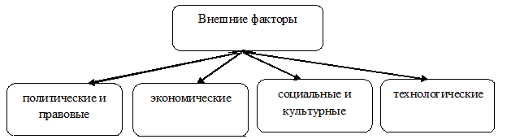
- Политические и правовые факторы. Различные факторы законодательного и государственного характера могут влиять на уровень возможностей и угроз в деятельности организации: изменения в налоговом законодательстве, политическая ситуация, отношения между бизнесом и правительством, денежно-кредитная политика; государственное регулирование, политическая обстановка в иностранных государствах, размеры государственных бюджетов; отношения правительства с иностранными государствами.
- Экономические факторы. На способность организации оставаться кредитоспособной непосредственное влияние оказывает общее состояние экономики. Макроэкономический климат в целом определяет уровень возможностей достижения организацией своих целей. При анализе внешней обстановки для некоторой конкретной организации требуется оценить ряд экономических показателей, включающих в себя следующие показатели: ставка процента, курс национальной валюты, темпы экономического роста, уровень инфляции и некоторые другие. При интенсивном инфляционном процессе компании вынуждены кассовые остатки вкладывать в резервы в иностранной валюте. Из-за инфляции обесценивается дебиторская задолженность. Это ограничивает возможности компании по продаже части производимой продукции с отсрочкой платежей и тем самым приводит к падению объема продаж.
- Социальные и культурные факторы формируют стиль работы организации, уровень потребления и оказывают всецелое воздействие на уровень экономики.
- Технологические факторы. Революционные технологические перемены и открытия последних десятилетий, например, проникновение в повседневную жизнь компьютеров, новых видов связи, транспорта, открывают большие возможности и представляют серьезные угрозы, воздействие которых менеджеры должны осознавать и оценивать.
Рассмотрим внутренние факторы, влияющие на кредитоспособность:
Рисунок №2. Внутренние факторы, влияющие на кредитоспособность 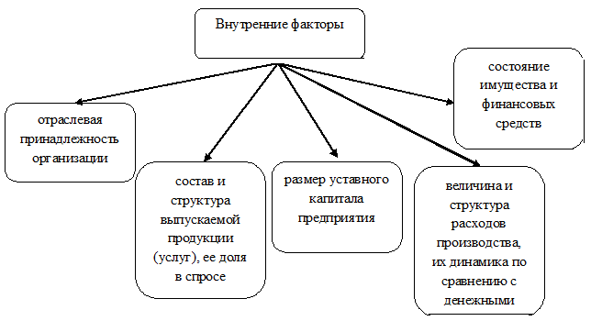
С точки зрения влияния на финансовую устойчивость и кредитоспособность основными внутренними факторами являются:
- отраслевая принадлежность организации;
- состав и структура выпускаемой продукции и услуг:
- размер уставного капитала предприятия;
- величина и структура расходов производства, их динамика по сравнению с денежными доходами предприятия;
- состояние имущества и финансовых средств, включая запасы и резервы, их структура и состав.
Степень их совокупного влияния на кредитоспособность предприятия зависит не только от соотношения выше перечисленных факторов, но и от той стадии производственного цикла, на которой в настоящее время находится организация, от профессионализма ее менеджеров. Практика показывает, что значительное количество неудач организации может быть связано именно с некомпетентностью менеджеров, с их неспособностью брать во внимание изменения внутренней и внешней среды
В настоящее время в мире нет единой стандартизованной системы оценки кредитоспособности. Поэтому используются различные методы анализа кредитоспособности заемщика. Причинами такого являются:
- различная степень доверия к количественным и качественным способам оценки факторов кредитоспособности;
- особенности индивидуальной кредитной культуры и исторически сложившейся практики оценки кредитоспособности;
- использование определенного набора инструментов минимизации кредитного риска.
- разнообразие факторов, оказывающих влияние на уровень кредитоспособности, которое приводит к тому, что банки уделяют им различное внимание при присвоении кредитного рейтинга.
- итог оценки кредитоспособности заемщика принимает различные формы. Некоторые банки останавливаются на простом расчете финансовых коэффициентов, другие - присваивают кредитные рейтинги и рассчитывают уровень кредитного риска.

Таблица №1. Факторы, влияющие на кредитоспособность предприятия и их характеристика

Фактор | Содержание
Финансовое состояние в момент получения кредита | Расчет финансовых коэффициентов, определяющих ликвидность, платежеспособность т.д.
Экономические возможности погашения кредита | Наличие реализуемых активов, способность привлекать дополнительные средства (кредиты, займы, выпуск долговых ценных бумаг)
Юридические условия | Правоспособность, дееспособность, правовые риски, организационно-правовая форма
Намерения заемщика возвратить кредит | Репутация, добросовестность, кредитная история
Обеспечение кредита | Наличие залога, гарантии, поручительства, страхование
Вероятность дефолта | Использование моделей прогнозирования банкротства
Конкурентоспособное положение | Срок деятельности, продукция, доля на рынке, производственная стабильность, конкуренция
Руководство | Стратегия, опыт, планирование и надежность
Среда окружения | Экономическая, политическая, технологическая
Анализ отрасли | Барьеры вхождения на рынок, возможности покупателей и поставщиков
Стратегия | Товарная, маркетинговая, производственная, финансовая, научные исследования
Оценка реальности деятельности | Отсутствие у организации собственных или арендованных основных средств, систематическое снятие предприятием со своих банковских счетов крупных наличных денежных средств в объеме 80 % и более по отношению к оборотам по этим счетам, осуществление запутанных, экономически нецелесообразных операций, осуществление операций по доверенности, лицами не являющимися сотрудниками организации, отсутствие в штате сотрудников, кроме руководства, частая смена места постановки на налоговый учет, исполнение лицом обязанностей руководителя в нескольких организациях, регистрация предприятия по месту массовой регистрации, осуществление доверительного управления деятельностью предприятия юридическим лицом, находящимся на стадии ликвидации, отсутствие налоговых платежей
На наш взгляд информационная база для анализа кредитоспособности является достаточно ёмким понятием. Оценивая кредитоспособность, нужно провести как количественный, так и качественный анализ. Поэтому, оценивая кредитоспособность, принимают во внимание не только финансовый результат, зафиксированный на отчетную дату в финансовых документах, но и всю схему деятельности компании в динамике, чтобы узнать ее реальных контрагентов, условия работы с ними, правовые аспекты деятельности, верно оценить внутреннюю и внешнюю среду. Нужно оценить реальную рентабельность, так как она позволит банку прогнозировать достаточность источников для погашения долга.
  - Понятие и содержание управления кредитоспособностью
В современных экономических условиях актуальна проблема управления кредитоспособностью, которую можно трактовать как совокупность управленческих действий, направленных на разработку и реализацию управленческих решений, связанных с обеспечением достаточного потенциала предприятия для возврата кредита и уплаты процентов за пользование им.
Для большинства предприятий в современных экономических условиях стоит проблема управления кредитоспособностью. В целях комплексного изучения управление кредитоспособностью целесообразно рассматривать как систему управления с выделением объекта, субъекта и механизма управления. Объектом управления в системе является то, на что направлено управляющее воздействие. Субъектом служат управляющие органы. Механизм является передаточным звеном, через которое осуществляется управляющее воздействие со стороны субъекта управления на объект. В данном случае объектом управления будет служить кредитоспособность предприятия.
Стабильное финансовое состояние компании является важным фактором успешной работы. Этот показатель характеризует деловую активность и надежность предприятия, определяет конкурентоспособность и деловой потенциал для возможного сотрудничества. Чтобы обеспечить эффективную деятельность компании руководству необходимо знать реальную оценку финансово-экономического состояния своей фирмы.
Оценка кредитоспособности заемщика важна на всех стадиях процесса кредитных взаимоотношений между кредитором и заемщиком и сопровождается детальным исследованием количественных и качественных характеристик заемщика с точки зрения их влияния на класс кредитоспособности, качество обеспечения по кредиту и степень кредитного риска.
Управляющее воздействие осуществляется через механизм управления посредством осуществления следующих важнейших функций управления: планирование, регулирование, контроль.
В процессе осуществления функции планирования происходит определение планового целевого состояния систем и отдельных ее элементов. Посредством функции регулирования происходит изменение различных параметров состояния для того, чтобы приблизить их к плановым показателям. Функция контроля реализует наблюдение за состоянием рассматриваемых элементов и сопоставление их с целевым состоянием. В механизм управления входят следующие важнейшие элементы: цель, принципы, методы.
Целью управления кредитоспособностью предприятия является поддержание ее на таком уровне, при котором банк готов предоставить организации кредит, не испытывая при этом большого риска. Достижение поставленной цели возможно при условии выполнения следующих задач: обеспечение достаточного уровня ликвидности активов, основанное на минимизации периода в течение которого, осуществляется трансформация актива в денежные ресурсы, стабильного уровня финансовой устойчивости в условиях допустимого риска, достаточного уровня платежеспособности для расчетов по кредиторской задолженности, определение оптимальной структуры капитала между собственными и, привлеченными ресурсам.
В рамках осуществления стратегической цели поддержания необходимого уровня кредитоспособности перед структурными подразделениями организации ставятся промежуточные задачи определения и регулирования коэффициентов и показателей финансово-хозяйственного состояния предприятия, позволяющих поддерживать уровень кредитоспособности на должном уровне. К примеру, поддержание необходимого уровня ликвидности.
Под принципами управления следует понимать правила, которые необходимо выполнять для достижения поставленной цели. Из принципов управления кредитоспособностью можно выделить следующие:
- целевая совместимость;
- непрерывность;
- научность и обоснованность методов управления;
- эффективность управления;
Методами управления является совокупность способов, при помощи которых осуществляется управляющее воздействие на объект управления. Важнейшими методами управления кредитоспособностью являются:
- регулирование остатков на расчетных и ссудных счетах предприятия;
- управление основными средствами;
- работа с дебиторами и кредиторами;
- грамотная сбытовая политика;
- повышение конкурентоспособности продукции;
- повышение эффективности управления предприятием;
- разработка продуманных бизнес-планов;
От улучшения кредитоспособности организации зависят ее финансовые результаты. В современных условиях организациям требуется оптимальная система анализа и оценки кредитоспособности, которая позволит определить, насколько эффективно осуществляется управление финансовыми ресурсами, как используется имущество, какова его структура, какие существуют отношения с партнерами.
Возможность своевременного погашения предприятием кредиторской задолженности зависит от ряда факторов. Перечислим основные из них:
– достаточный объем наиболее ликвидных активов: денежных средств и краткосрочных финансовых вложений для покрытия обязательств предприятия, как правило, это и есть кредиторская задолженность;
– оптимальный размер производственных запасов. При неоправданно большом объеме производственных запасов происходит «омертвление» денежных ресурсов в запасах, что снижает платежеспособность предприятия;
– выполнение плана по производству и реализации продукции позволяет получить достаточный объем валовой прибыли. Кроме того, невыполнение плана по производству и реализации продукции, повышение себестоимости, невыполнение плана прибыли, может привести к недостатку собственных источников финансирования предприятия, что негативно скажется на его финансовой устойчивости и как следствие кредитоспособности.
– оптимальное соотношение дебиторской и кредиторской задолженности.
– финансовое благополучие клиентов предприятия. Иногда причиной неплатежеспособности предприятия является несостоятельность его контрагентов;
– выбор оптимального режима налогообложения. Высокий уровень налогообложения, штрафных санкций за несвоевременную или неполную уплату налогов может стать одной из причин неплатежеспособности субъекта хозяйствования.
С учетом перечисленных факторов, хозяйствующие субъекты должны строить систему управления финансами так, чтобы обеспечить достаточный объем свободных финансовых ресурсов, позволяющих своевременно и в полном объеме финансировать все текущие потребности предприятия.
Финансовые менеджеры предприятия могут разрабатывать мероприятия по ускорению привлечения денежных средств и замедлению их выплат. В число мероприятий по ускорению привлечения денежных средств в краткосрочном периоде может входить:
– обеспечение частичной и полной предоплаты за продукцию (услуги) пользующуюся большим спросом на рынке;
– сокращение сроков предоставления товарного кредита;
– увеличения размера ценовых скидок для реализации продукции за наличный расчет;
– ускорение инкассации просроченной дебиторской задолженности;
– использование современных форм реинвестирования дебиторской задолженности (учета векселей, факторинга, форфейтинга).
В число мероприятий по замедлению выплат денежных средств в краткосрочном периоде могут входить:
– улучшение согласованности с поставщиками по поводу сроков предоставления предприятию товарного кредита;
– использование флоута (флоут по конкретному платежному документу можно рассматривать как период времени между его выпиской по конкретному платежу и фактической его оплатой) для замедления инкассации собственных платежных документов;
– приобретение долгосрочных активов на условиях лизинга;
– реструктуризация полученных кредитов путем перевода из краткосрочных в долгосрочные.
В число мероприятий по ускорению привлечения денежных средств в долгосрочном периоде может входить:
– дополнительная эмиссия акций и облигаций
– привлечение долгосрочных кредитов;
– продажа части долгосрочных финансовых вложений;
– продажа или сдача в аренду неиспользуемых основных средств.
В число мероприятий по замедлению выплат денежных средств, в долгосрочном периоде, могут входить:
– снижение суммы постоянных издержек предприятия;
– сокращение объема реальных инвестиций;
– сокращение объема финансовых инвестиций;
Кроме перечисленных мероприятий повысить платежеспособность предприятия можно путем:
– снижения суммы постоянных издержек предприятия;
– снижения уровня переменных издержек;
– проведения эффективной налоговой политики;
– использование методов ускоренной амортизации;
– продажи неиспользуемых видов основных средств, нематериальных активов и запасов.
Таблица 2. Нефинансовые элементы кредитоспособности предприятий
Элемент | Измеритель
1. Положительная кредитная история | Честный и надежный заемщик
2. Компетенция в вопросах основной деятельности | Соответствующий опыт, эффективная операционная деятельность, хорошее управление финансами, умение работать на рынке, доступ к требуемой технологии
3. Компетенция в вопросах организации | Надежная организация, соответствующая структура владения, эффективное измерение результатов деятельности, надежные резервы, гибкое реагирование, эффективный контроль
4. Стратегия | Сильное планирование, ориентация на цели, готовность к неопределенным обстоятельствам, правильная реакция на негативные события, правильная реакция на открывающиеся возможности
5. Тенденции | Динамика роста, перспективы
6. Спрос | Размер рынка и качественные показатели, факторы ценообразования, схемы сбыта, стабильность спроса, заменитель продукта
7. Предложение | Характеристика поставщиков, риски поставок
8. Конкуренция | Интенсивность конкуренции
Поддержание на должном уровне положительного имиджа предприятия, позволит ему иметь дополнительные преимущества при кредитовании.
Таким образом, формирование кредитоспособности предприятия должно быть отдельным объектом управления и осуществляться непрерывно. При этом нужно применять комплексный подход, составляющими которого выступают рассмотренные выше задачи, что позволит наиболее полно изучить кредитоспособность предприятия так и эффективное управление ей.
Рассматривая управление кредитоспособностью в контексте управления финансами организации в целом, нам необходимо рассмотреть управление таким видом кредитования, как облигационный заем.
К этому источнику формирования заемного капитала могут, в соответствии с законодательством, прибегать предприятия, созданные в виде акционерных и других видов хозяйственных обществ. Решение о выпуске облигаций предприятие принимает самостоятельно. Средства от размещения облигационного займа направляются предприятием, как правило, на цели финансирования стратегического развития.
Привлечение заемных инвестиционных ресурсов путем выпуска облигаций имеет следующие достоинства:
а) эмиссия облигаций не ведет к утрате контроля над управлением предприятием как, в случае выпуска акций.
б) облигации могут быть выпущены при относительно невысоких процентных обязательствах, в сравнении с банковским кредитом.
в) облигации имеет большую возможность распространения, чем акции предприятия, в силу меньшего уровня их риска для инвесторов.
Данный источник привлечения заемных ресурсов имеет и ряд недостатков:
а) облигации не могут быть выпущены для формирования уставного фонда и покрытия убытков (в то время как банковский или коммерческий кредит могут быть использованы для преодоления негативных последствий инвестиционной деятельности предприятия);
б) эмиссия облигаций связана с существенными затратами финансовых средств и требует продолжительного времени. В связи с высоким уровнем расходов по выпуску и размещению облигаций, их эмиссия оправдана лишь на большую сумму, что могут себе позволить только крупные предприятия;
в) уровень финансовой ответственности предприятия за своевременную выплату процентов и суммы основного долга очень высок, так как взыскание этих сумм при существенной просрочке платежей реализуется через механизм банкротства.
г) после выпуска облигаций, вследствие изменения конъюнктуры инвестиционного рынка, средняя ставка ссудного процента может стать значительно ниже, чем установленный процент выплат по облигации, в этом случае дополнительный доход получит не предприятие, а инвесторы.
Главной целью управления эмиссией облигаций является обеспечение привлечения необходимого объема заемных средств путем выпуска и размещения на первичном фондовом рынке ценных бумаг этого вида.
Управление облигационным займом ведется на предприятии по следующим этапам:
1. Исследование возможностей эффективного размещения предполагаемой эмиссии облигаций предприятия. Выбор облигационного займа в качестве альтернативного источника привлечения предприятием заемных средств может быть продиктован в первую очередь низкой стоимостью этого вида заемного капитала и условиями быстрого размещения предполагаемой эмиссии облигаций на фондовом рынке.
2. Определение целей привлечения средств облигационного займа. К облигационному займу предприятие прибегает, как правило, в целях финансирования своего стратегического развития при ограниченном доступе к другим альтернативным источникам привлечения долгосрочных заемных инвестиционных ресурсов. Основными из этих целей могут быть:
- региональная диверсификация инвестиционной деятельности предприятия, обеспечивающая увеличение объема реализации продукции;
- реальное инвестирование обеспечивающее быстрый возврат вложенного капитала за счет прироста чистого денежного потока;
- иные стратегические цели, требующие быстрой аккумуляции заемного капитала, привлечение которого из других источников затруднено.
3. Оценка собственного кредитного рейтинга. Потенциал размещения облигационного займа и его стоимость существенно зависят от кредитного рейтинга предприятия, определяющего реальный уровень его кредитоспособности с позиций возможного кредитного риска для инвесторов. Уровень кредитного рейтинга предприятия формирует на фондовом рынке соответствующий размер "кредитного спрэда", т.е. разницу в уровне доходности и ценах котировки между эмитируемой и так называемой "базисной облигацией". Высокий уровень кредитоспособности предприятия и его надежная репутация, как заемщика, позволяют свести к минимуму кредитный спрэд, который эмитент дополнительно платит за размещение облигационного займа. И наоборот — низкая кредитоспособность определяет необходимость увеличения размера кредитного спрэда для обеспечения реализации облигационного займа.
4. Определение объема эмиссии облигаций. При определении объема эмиссии облигаций следует исходить из ранее рассчитанной общей потребности предприятия в заемном капитале и возможностей его формирования из альтернативных источников. В процессе определения этого объема необходимо иметь в виду, что в соответствии с законодательными нормами предприятия могут выпускать облигации на сумму не более 25% от размера их уставного фонда.
5. Определение условий эмиссии облигаций. Формирование условий эмиссии является наиболее сложным и ответственным этапом управления облигационным займом. Эти условия определяют уровень удовлетворения целей привлечения заемных средств, степень инвестиционной привлекательности облигаций предприятия на фондовом рынке, стоимость привлечения облигационного займа.
6. Оценка стоимости облигационного займа. Такая оценка проводится на основе условий эмиссии и включает такие элементы расчета, как среднегодовая ставка процента, ставка налога на прибыль, уровень эмиссионных затрат по отношению к объему эмиссии и другие. По результатам оценки определяется сравнительная эффективность привлечения заемного капитала из этого источника.
7. Определение эффективных форм андеррайтинга.
Если к размещению эмиссии облигации привлекаются андеррайтеры, предприятию необходимо определить их состав, согласовать цены первоначальной продажи и размеры их комиссионного вознаграждения, сформировать график поступления средств облигационного займа.
8. Формирование фонда погашения облигаций. Завершающим этапом управления облигационным займом является определение размера постоянных отчислений, которые предприятие должно осуществлять для формирования выкупного фонда к моменту их погашения.

  - Основные показатели и методы оценки кредитоспособности организации
Определение кредитоспособности включает в себя два принципиальных момента: во-первых, прогноз платежеспособности клиента по обязательствам данного кредитного договора на ближайшую перспективу, и, во-вторых, степень риска банка, связанного с вероятным невозвратом конкретной ссуды конкретным клиентом в сроки, указанные в кредитном договоре. Данные аспекты, являясь базой для ранжирования заемщиков по их надежности, существенным образом определяют ключевые параметры кредитного договора (размеры кредита, ссудного процента, сроки платежей).
Таким образом, понятие кредитоспособности является комплексной характеристикой, которая используется для описания взаимодействия заемщика и банка в рамках кредитного договора.
Выделяют следующие критерии кредитоспособности компании:
- характер контрагента;
- способность заимствовать средства;
- способность заработать средства в ходе текущей деятельности для погашения долга;
- собственный капитал, обеспечение кредита;
На основе приведенных критериев кредитоспособности организации определим содержание следующих основных способов оценки кредитоспособности, наиболее часто, применяемых в национальной экономике:
- оценку финансового состояния предприятия на основе системы финансово-аналитических коэффициентов;
- оценку делового риска предприятия;
- сбор информации о предприятиях и характеристика данного рынка;
Теперь приступим к рассмотрению основных методов, используемых для оценки кредитоспособности предприятия.
Метод оценки финансового состояния предприятия на основе системы финансово-аналитических коэффициентов
В современной теории и практике анализ финансового состояния предприятия проводится на основе расчета и оценки финансовых коэффициентов. В мировой и российской финансово-аналитической практике используются различные финансовые коэффициенты для оценки кредитоспособности. Их выбор определяется особенностями финансового положения предприятия, возможными причинами финансовых затруднений, кредитной политикой. Для оценки финансового состояния предприятия предлагается использовать следующие группы показателей.
Коэффициенты ликвидности и платежеспособности:
Финансовое состояние предприятия с позиции краткосрочной перспективы оценивается показателями ликвидности и платежеспособности, в наиболее общем виде характеризующими, может ли оно своевременно и в полном объеме произвести расчеты по краткосрочным обязательствам перед контрагентами. Краткосрочная задолженность предприятия, обособленная в отдельном разделе пассива баланса, погашается различными способами, в частности ее обеспечением могут выступать любые активы предприятия, в том числе и внеоборотные. Вместе с тем понятно, что вынужденная распродажа основных средств для погашения текущей кредиторской задолженности нередко является свидетельством предбанкротного состояния и потому не может рассматриваться как нормальная операция.
Под ликвидностью какого-либо актива понимают способность его трансформироваться в денежные средства в ходе предусмотренного производственно-технологического процесса, а степень ликвидности определяется продолжительностью временного периода, в течение которого эта трансформация может быть осуществлена. Ликвидность баланса – степень покрытия обязательств предприятия его активами, срок превращения которых в денежные средства, соответствует сроку погашения обязательств. Говоря о ликвидности предприятия, имеют ввиду, наличие у него оборотных средств в размере, достаточном для погашения краткосрочных обязательств, хотя бы с нарушением сроков погашения, предусмотренных контрактами. То есть, ликвидность означает формальное превышение оборотных активов над краткосрочными обязательствами.
Платежеспособность означает наличие у предприятия денежных средств и их эквивалентов, достаточных для расчетов по кредиторской задолженности, требующей немедленного погашения. Таким образом, основными признаками платежеспособности являются: наличие в достаточном объеме средств на расчетном счете и отсутствие просроченной кредиторской задолженности.
Коэффициенты финансовой устойчивости:
Поставщиков финансовых ресурсов можно сгруппировать следующим образом: собственники, лендеры, кредиторы. Они различаются величиной предоставляемых средств, их структурой, системой расчетов за предоставленные ресурсы, условиями возврата и др. Лендеры и кредиторы предоставляют предприятию свои собственные средства во временное пользование, однако природа сделок имеет принципиально различный характер. Лендеры предоставляют финансовые ресурсы на долгосрочной или краткосрочной основе и с условием возврата, получая за это проценты; целевое использование этих ресурсов контролируется ими лишь в отдельных случаях и в определенных пределах. В случае с кредиторами привлечение средств осуществляется как естественный элемент текущего взаимодействия между предприятием и контрагентами. Чаще всего понятие лендеров сужается до поставщиков заемного капитала.
Финансовая устойчивость предприятия в основном характеризует состояние его взаимоотношений с лендерами. Дело в том, что краткосрочными обязательствами можно оперативно управлять: если прогноз финансового состояния неблагоприятен, то в целях экономии финансовых расходов можно отказаться от кредитов и постараться «выкрутиться», опираясь лишь на собственный капитал. Что касается долгосрочных заемных средств, то обычно это решение стратегического характера; его последствия будут сказываться на финансовых результатах в течение длительного периода, а необоснованное и чрезмерное пользование заемным капиталом может привести к банкротству.
Количественно финансовая устойчивость оценивается двояко: во-первых, с позиции структуры источников средств, во-вторых, с позиции расходов, связанных с обслуживанием внешних источников. Соответственно выделяют две группы показателей, называемые коэффициентами капитализации и коэффициентами покрытия. Показатели первой группы рассчитываются в основном по данным пассива баланса. Во вторую группу входят показатели, рассчитываемые соотнесением, прибыли до вычета процентов и налогов, с величиной постоянных финансовых расходов. Финансовая устойчивость количественно оценивается двояко: с позиции структуры источников средств и с позиции расходов, связанных с обслуживанием источников. Следовательно, можно выделить две группы показателей, называемые условно: коэффициентом капитализации и коэффициентом покрытия. Первые показатели рассчитываются по данным пассива баланса – доля собственного капитала в общей сумме источников, доля заемного капитала в общей сумме долгосрочный пассивов, под которыми понимается собственный и заемный капитал, уровень финансового левериджа, во вторую группу входят показатели, рассчитываемые соотнесением прибыли до вычета процентов и налогов с величиной постоянных финансовых расходов, то есть расходов которые предприятие несет вне зависимости от того, имеет оно прибыль или нет.
Коэффициенты, характеризующие прибыльность и рентабельность:
Результативность деятельности предприятия в финансовом смысле характеризуется показателями прибыли и рентабельности. Эти показатели как бы подводят итог деятельности пред приятия за отчетный период; они зависят от многих факторов: объем проданной продукции, затратоёмкость, организация производства и др. В числе ключевых факторов — уровень и структура затрат (издержек производства и обращения), поэтому в рамках внутрифирменного управления финансами в этом блоке может выполняться оценка целесообразности затрат, их динамика, структурные изменения, а основные показатели — уровень издержек производства (обращения) и абсолютная и относительная экономия (перерасходы) издержек Показатели рентабельности — это выражаемые в процентах относительные показатели, в которых прибыль сопоставляется с некоторой базой, характеризующей предприятие с одной из двух сторон — ресурсы или совокупный доход в виде выручки, полученной от контрагентов в ходе текущей деятельности. Поэтому, известны две группы показателей рентабельности: рентабельность инвестиций и рентабельность продаж.
Рентабельность инвестиций может рассчитываться с позиции интересов различных групп: собственники, инвесторы, предприятие и другие заинтересованные лица. Коэффициенты рентабельности предопределены тем обстоятельством, что ресурсы, задействованные в генерировании конечного результата, можно охарактеризовать следующими показателями: все активы (по балансу), капитал (долгосрочные инвестиции), заемный капитал (лендерами), собственный капитал (акционеры).
Обобщающим показателем эффекта, имеющим отношение ко всем активам, выступает операционная прибыль (EBIT), так как из этого источника получают свою долю основные участники (лендеры, акционеры, государство), все долгосрочные инвестиции предоставлены инвесторами, то есть акционерами и лендерами, значит с капиталом следует сравнить получаемый ими регулярный доход.
Расчет данных показателей и их нормативные значения приведены в приложении А.
Большинство показателей приводятся в годовых отчетах, но также могут быть рассчитаны самостоятельно по данным годовой отчетности. Главные недостатки выражаются в следующих особенностях: вычисления основаны на учетных данных, а не на рыночных оценках, коэффициенты дают усредненную характеристику финансового положения, при том по результатам уже законченных операций (историчны по своей природе), методика расчета коэффициентов варьирует по отраслям, большое влияние на значение коэффициентов могут оказывать существующие в данной компании методы оценки основных средств и производственных запасов. В мировой и российской банковской практике используются различные финансовые коэффициенты для оценки кредитоспособности заемщика. Их выбор определяется особенностями клиентуры банка, возможными причинами финансовых затруднений, кредитной политикой банка.
Оценка кредитоспособности по методике Сбербанка РФ
Для определения кредитоспособности заемщика проводится количественный и качественный анализ. Цель проведения анализа рисков – определение возможности, размера и условий предоставления кредита.
Оценка финансового состояния заемщика производится с учетом тенденций в изменении финансового состояния и факторов, влияющих на эти изменения. С этой целью необходимо проанализировать динамику оценочных показателей, структуру статей баланса, качество активов, основные направления хозяйственно-финансовой деятельности предприятия. Оценка результатов, расчетов коэффициентов заключается в присвоении заемщику категории по каждому из этих показателей на основе сравнения полученных значений с установленными достаточными.
Таблица 3. Система финансовых коэффициентов, применяемая Сбербанком России в оценке кредитоспособности заемщика

Показатель | № | Расчет по формам бухгалтерской отчетности
Коэффициент абсолютной ликвидности | К1 | Денежные средства / [Краткосрочные обязательства всего - Доходы будущих периодов - Резервы предстоящих платежей]
Коэффициент критической оценки | К2 | [Денежные средства + Краткосрочные финансовые вложения + Дебиторская задолженность, платежи по которой ожидаются в течение 12 месяцев] / [Краткосрочные обязательства всего - Доходы будущих периодов - Резервы предстоящих платежей]
Коэффициент текущей ликвидности | К3 | Оборотные активы всего / [Краткосрочные обязательства всего - Доходы будущих периодов - Резервы предстоящих платежей]
Коэффициент соотношения собственных и заемных средств | К4 | Капитал и резервы всего / [Долгосрочные обязательства всего - Краткосрочные обязательства всего - Доходы будущих периодов - Резервы предстоящих платежей]
Рентабельность, % | К5 | (Прибыль от продажи / Выручки от продажи) x 100%
Включение в модель трех коэффициентов ликвидности не случайно и определяется их важностью при оценке текущей кредитоспособности.
Оценка результатов расчетов К1-К5 заключается в присвоении заемщику категории по каждому из этих показателей на основе сравнения полученных значений с установленными эмпирическим путем достаточными. Далее определяется сумма баллов по этим показателям с учетом их коэффициентных весов. В соответствии с полученной суммой баллов определяется рейтинг или класс заемщика.
Разбивка показателей на категории в зависимости от их фактических значений представлена в таблице 4.
Таблица 4. Определение категории кредитоспособности организации-заемщика Сбербанка
Коэффициенты | 1-й класс | 2-й класс | 3-й класс
К1 | 0,2 и выше | 0,1 - 0,2 | менее 0,15
К2 | 0,8 и выше | 0,5 - 0,8 | менее 0,5
К3 | 2,0 и выше | 1,0 - 2,0 | менее 1,0
К4 | 1,0 и выше | 0,7 - 1,0 | менее 0,7
К5 | 0,15 и выше | менее 0,15 | нерентабельный
Далее на основании определенных категорий показателей, в соответствии с их весами рассчитывается сумма баллов заемщика:
S = 0,11 x К1 + 0,05 x К2 + 0,42 x К3 + 0,21 x К4 + 0,21 x К5
Заключительным этапом рейтинговой оценки кредитоспособности является определение класса заемщика, проводимое на основе рассчитанной суммы баллов.
S = 1 или 1,05 – заемщик может быть отнесен к первому классу кредитоспособности;
S больше 1,05, но меньше 2,42 – соответствует второму классу;
S равно или больше 2,42 – соответствует третьему классу.
При этом кредитование первоклассных заемщиков обычно не вызывает сомнений, кредитование заемщиков второго класса требует у банка взвешенного подхода, а кредитование заемщиков, принадлежащих к третьему классу кредитоспособности, связано с повышенным риском и редко практикуется Сбербанком.
Оценка кредитоспособности на основе анализа делового риска
Деловой риск — это риск, связанный с тем, что кругооборот фондов заемщика может не завершиться в срок и с предполагаемым эффектом. Факторами делового риска являются различные причины, приводящие к прерывности или задержке кругооборота фондов на отдельных стадиях. Факторы делового риска можно сгруппировать по стадиям кругооборота.
I стадия — создание запасов:
- количество поставщиков и их надежность;
- мощность и качество складских помещений;
- соответствие способа транспортировки характеру груза;
- доступность цен на сырье и его транспортировку для заемщика;
- количество посредников между покупателем и производителе сырья и других материальных ценностей;
- отдаленность поставщика;
- экономические факторы;
- мода на закупаемое сырье и другие ценности;
- факторы валютного риска;
- опасность ввода ограничений на вывоз и ввоз импортного сырья.
II стадия — стадия производства:
- наличие и квалификация рабочей силы;
- возраст и мощность оборудования;
- загруженность оборудования;
- состояние производственных помещений.
III стадия — стадия сбыта:
- количество покупателей и их платежеспособность;
- диверсифицированность дебиторов;
- степень защиты от неплатежей покупателей;
- принадлежность заемщика к базовой отрасли по характеру кредитуемой готовой продукции;
- степень конкуренции в отрасли;
- влияние на цену кредитуемой готовой продукции общественных традиций и предпочтений, политической ситуации;
- наличие проблем перепроизводства на рынке данной продукции;
- демографические факторы;
- факторы валютного риска;
- возможность ввода ограничений на вывоз из страны и ввоз в другую страну продукции.
Кроме того, факторы риска на стадии сбыта могут комбинироваться из факторов первой и второй стадии. Поэтому деловой риск на стадии сбыта считается более высоким, чем на стадии создания запасов или производства.
Перечисленные факторы делового риска обязательно принимаются во внимание при разработке банком стандартных форм кредитных заявок, технико-экономических обоснований возможности выдачи ссуды.
Оценка банком делового риска может проводиться по системе скоринга, то есть в том случае, когда каждый фактор оценивается в баллах:
Таблица №5 Оценка банком делового риска по системе скоринга
Критерии делового риска | Баллы
I Количество поставщиков
более трех | 10
два | 5
один | 1
II. Надежность поставщиков
все поставщики имеют отличную репутацию | 5
большая часть поставщиков надежны как деловые партнеры | 3
основная часть поставщиков ненадежны | 0
III. Транспортировка груза
в пределах города, имеется страховой полис | 0
вид транспортировки соответствует товару | 10
поставщик отдален от покупателя, имеется страховой полис, транспортировка соответствует товару | 8
поставщик отдален от покупателя, транспортировка может привести к утрате части товара и снижению его качества, имеется страховой полис | 6
поставщик в пределах города, транспортировка не соответствует грузу, страховой полис отсутствует и т. д. | 4
IV. Складирование товара
заемщик имеет собственные складские помещения удовлетворительного качества или складские помещения не требуются | 5
складские помещения арендуются | 3
складские помещения требуются, но отсутствуют на момент оценки делового риска | 0

Подобная модель оценки делового риска применяется и на основе других критериев, где баллы проставляются по каждому критерию и суммируются. И чем больше сумма баллов, тем меньше риск и больше вероятность завершения сделки с прогнозируемым эффектом, что позволяет заемщику в срок погашать свои долговые обязательства.
  - Проблемы управления кредитоспособностью на российских предприятиях
Основные проблемы финансового анализа в России можно сформулировать следующим образом:
Во-первых, во многих случаях на практике финансовый анализ сводится к расчетам структурных соотношений, темпов изменения показателей, значений финансовых коэффициентов.
Объем исследования ограничивается, в лучшем случае, констатацией тенденции улучшения или же ухудшения. Сделать выводы и тем более рекомендации на основании исходной информации – неразрешимая проблема для специалистов компаний, оснащенных специальными программными средствами, однако не обладающих достаточной квалификацией и творческим отношением к рутинным операциям расчета. Во-вторых, результаты финансового анализа зачастую основываются на недостоверной информации.
С одной стороны, залогом «умелого» российского менеджера считается занижение или сокрытие любыми ухищрениями полученных доходов (прибыли), поэтому для оценки достоверности исходной информации и, как следствие, получения реальных результатов финансового анализа требуется предварительное проведение независимого аудита для обнаружения преднамеренных и непреднамеренных ошибок.
В-третьих, стремление к детализации финансового анализа обусловило разработку, расчет и поверхностное использование явно избыточного количества финансовых коэффициентов, тем более что большинство из них находится в функциональной зависимости между собой.
В-четвертых, сравнительный финансовый анализ национальных компаний практически невозможен по причине отсутствия адекватной нормативной базы и доступных среднеотраслевых показателей.
В экономически развитых странах ежегодно публикуются нормативные значения финансовых коэффициентов, например, агентство Дан энд Брэндстрит приводит следующе нормативные значения коэффициентов:
Таблица №6 Нормативные значения финансово-аналитических коэффициентов, принятые в западных странах
Показатель | Нормативное значение
Коэффициент автономии | 0,5-0,7
Коэффициент маневренности | 0,05-0,10
Коэффициент покрытия запасов | 1,0-1,5
Коэффициент текущей ликвидности | 1,0-2,0
Коэффициент абсолютной ликвидности | 0,1-0,2
Коэффициент быстрой ликвидности | 0,8-1,5
Соотношение дебиторской и кредиторской задолженности | 1
Коэффициент обеспеченности запасов и затрат собственными источниками финансирования | 0,6-0,8
Рентабельность общая | 0,05-0,15
Рентабельность оборота | 0,05-0,15

Как показывает практика, национальные компании, как правило, не отвечают многим из этих значений и могут быть отнесены в финансовом отношении к неблагополучным.
Обозначим основные проблемы, возникающие в процессе анализа финансовой отчетности:
1. Терминологическая. Поскольку значительная часть показателей (коэффициентов), применяемых методик пришла к нам из зарубежной литературы, появилась некоторая терминологическая неразбериха, когда по сути одни и те же показатели имеют разное название. В отечественной литературе часто встречаются несколько вариантов перевода на одного и того же термина. Например, наряду с термином коэффициент быстрой ликвидности встречаются такие названия, как коэффициент критической оценки или коэффициент немедленной оценки, промежуточный коэффициент ликвидности. Проанализировав, можно убедиться в идентичности или увидеть различия в терминах у разных авторов (например, «собственные оборотные средства», «работающий оборотный капитал», «чистый оборотный капитал»). В национальной литературе отсутствует и методологическое единство в расчетах различных финансовых коэффициентов, причем оно отсутствует даже в нормативных документах.
2. Проблема идентификации, группировки пассивов и активов баланса и статей других форм бухгалтерской отчетности организации для нужд их анализа. Это обусловлено определенной формой официальной бухгалтерской отчетности, которая вынужденно используется как основной источник сведений для анализа. Причем данная проблема существует не только для бухгалтерского баланса, но и для всех остальных форм. Во-первых, частая смена форм бухгалтерской отчетности порождает постоянные проблемы, так как аналитик, естественно, подстраивает свои расчеты под реформированные формы. Естественно, это не так страшно при проведении «ручного» финансового анализа квалифицированным аналитиком, имеющим доступ к первичной учетной информации, но при использовании компьютерных программ, опирающихся только на официальную бухгалтерскую отчетность, сложности становятся достаточно серьезными. Во-вторых, группировка в данных публичной отчетности не всегда удобна для специалистов и пригодна для анализа. Существует проблема при группировке активов баланса по степени ликвидности и пассивов в соответствии с источниками их возникновения. Группировка должна соответствовать реальному участию финансовых ресурсов в обороте, однако вопрос продолжает оставаться спорным, что отражается на методике определения коэффициентов, отражающих, соотношение отдельных частей баланса.
Некоторые авторы для расчета показателей ликвидности, финансовой устойчивости предлагают не корректировать разделы баланса, другие же определяют необходимым уточнять их и, соответственно, вносят в расчет коэффициентов существенные коррективы, что усложняет вычисления и процесс сбора информации. Некоторые специалисты считают, что существующий баланс это и есть баланс-нетто, поскольку из актива убытки перенесены с отрицательным знаком в собственные источники, а основные средства учитываются по остаточной стоимости, другие же специалисты полагают, что этого недостаточно и следует вычитать из валюты баланса суммы безнадежной дебиторской задолженности и неликвидных запасов.
3. Сюда относится и проблема информативности бухгалтерской отчетности, то есть возможности получить на ее основе необходимую информацию для проведения анализа. Эта проблема кажется нам основной с точки зрения аналитика. За последние 10 лет из баланса выведен огромный пласт информации. Например, из пятой формы сначала исчезли суммы просроченной дебиторской и кредиторской задолженностей, величины возникновения и погашения задолженности, а затем прекратила свое существование и сама форма. И это полностью лишает возможности оценить качество дебиторской и кредиторской задолженностей.
Наконец, понимание природы коэффициентов, рассчитываемых в процессе анализа финансово-хозяйственной деятельности, позволяет твердо осознать их возможную ограниченность, что особенно важно для условий национальной экономики. Все дело в том, что коэффициенты и рекомендуемые их значения, изначально разрабатывалось для условий развитой и стабильной рыночной экономики с присущими ей институтами, в которой адекватно действуют разные рыночные инструменты.
Существует проблема в оценке кредитоспособности предприятий, как для инвесторов, так и для кредиторов. Она состоит из двух вопросов: 1) как оценивать перспективную финансовую состоятельность предприятия; 2) оценить, насколько оно готово выполнить указанные обязательства
Кредитоспособность зависит от многих факторов, следовательно, этот факт сам по себе порождает трудности, так как каждый фактор должен быть оценен и рассчитан. Однако показатели кредитоспособности, применяемые на практике, обращены в прошлое, так как рассчитываются исходя из данных за прошедший период, к тому же это обычно данные об остатках (запасах) на отчетную дату, а не более точные данные об оборотах (потоках) за период. Все это свидетельствует о том, что все показатели кредитоспособности имеют в некотором роде ограниченное значение.
Дополнительные сложности в определении кредитоспособности возникают в связи с наличием таких факторов, измерить и оценить значение которых в числах невозможно, это касается в первую очередь репутации, кредитной истории предприятия.
В качестве примера, можем привести ситуацию, которая повсеместно встречалась на национальном рынке кредитования в момент становления национальной рыночной экономики:
Организация строит здание, для этого она не только привлекает деньги юридических лиц - соинвесторов, но и занимает денежные средства у нескольких фирм и берет кредит у банка. Затем, по подрядным договорам, в которых цена явно завышена, деньги из юридического лица выводятся в фактически свои же компании. Юридическое лицо превращается в пустышку, на балансе которого находится лишь фундамент нового дома. Смогут ли что-то вернуть по договору (займа) кредита кредиторы данного предприятия? По всей видимости, это будет достаточно проблематично.
Поэтому зачастую чем менее ликвидны активы компании (например, они состоят из недвижимого имущества, оборудования), тем больше гарантий того, что кредитор в конечном итоге не останется ни с чем, хотя и здесь существуют различные хитрости, позволяющие ускорить процесс вывода данного имущества с баланса предприятия. Именно поэтому банки зачастую требуют обеспечения обязательств залогом имущества.
Неликвидные активы лучше использовать в качестве обеспечения. За счет них гарантируется возврат займа кредитору или получение данных активов в собственность. Наконец, большие сложности порождаются инфляцией, искажающей значения всех показателей.
В современной теории и практике анализ финансового состояния организации проводится на основе расчета и оценки финансовых коэффициентов. Анализ на основе финансово-аналитических коэффициентов, используемый в настоящее время в чистом виде, вызывает значительное количество недочетов в оценке финансового состояния и подвергается конструктивной критике многими аналитиками. Можно выделить еще одно негативное обстоятельство, заключающееся в том, что к сожалению, на сегодняшний день большинство предприятий анализу его деятельности отводит незначительное место. Возможность перспективного анализа практически отсутствует.
Как нам кажется, финансовое состояние организации следует анализировать не только с позиций соотношения частей баланса. Следует, в большей мере, учитывать техническую, технологическую составляющие при анализе, возвращаться к анализу выполнения производственной программы, незавершенного производства, более подробному анализу затрат, в том числе в разрезе отдельных подразделений и продуктов, анализу наличия и использования основных средств, помимо этого, при оценке кредитоспособности предприятия и его финансовой устойчивости необходимо учитывать специфику и условия функционирования анализируемого предприятия, определяющие структуру активов и пассивов.
В итоге, получить единую, оценку кредитоспособности заемщика с обобщением цифровых и нецифровых данных не представляется возможным. Для конструктивной оценки кредитоспособности помимо информации в цифровых величинах нужна экспертная оценка квалифицированных специалистов. Также важно подчеркнуть, что разные способы оценки кредитоспособности не исключают, а дополняют друг друга, а это значит, что использовать их следует в комплексе.
Приведенные проблемы финансового анализа не являются исчерпывающими, каждый аналитик вправе добавить к этому списку целый ряд иных проблем. Как нам кажется, обозначенные проблемы, определят направления развития финансового анализа на ближайшую перспективу.
Выводы по главе №1
В России, как уже говорилось, банки используют нормативы, разработанные ими самими или установленные для широкого круга предприятий вне зависимости от направления деятельности, поэтому сопоставлять показатели, например, машиностроительного предприятия и предприятия, работающего в сфере торговли, будет неправильно. Несомненно, в каждой отрасли существуют свои особенности в части скорости оборота капитала, денежного потока, состава активов и издержек предприятия. В связи с отсутствием четких границ нормативов, рассчитанных с учетом отраслевой специфики, банки при оценке кредитоспособности предприятия-заемщика не принимают в расчет отраслевые особенности. В таком случае очевиден риск недостоверной оценки кредитоспособности заемщика, что, в свою очередь, может привести к риску неуплаты по кредитным обязательствам.
В связи с масштабом нашей страны и постоянно меняющейся экономической ситуацией при оценке кредитоспособности предприятий-заемщиков необходимо учитывать и их региональные особенности. Финансовые показатели имеют свойство меняться в зависимости от региона. Россия – огромная страна, и у каждого региона есть свои особенности развития, поэтому показатели деятельности предприятия, функционирующего в центральной части России, невозможно сравнивать с показателями предприятия из удаленного региона. Это еще раз доказывает необходимость учета не только отраслевых, но и региональных особенностей предприятия при оценке его кредитоспособности.
Выбирать финансовые коэффициенты необходимо руководствуясь следующими критериями: количество коэффициентов не должно быть слишком большим, коэффициенты не должны «копировать» друг друга, коэффициенты должны максимально отражать финансовое положение заемщика, коэффициенты должны быть предельно информативными.
В процессе расчета финансовых коэффициентов, как уже было сказано, должны быть учтены региональные и отраслевые особенности предприятия-заемщика. Для этого целесообразно создать единую базу предприятий, разделив их на группы в соответствии с региональными и отраслевыми особенностями, и на основании данной базы рассчитать оптимальное значение финансовых коэффициентов. Это поможет ускорить процесс выдачи кредита и облегчит саму процедуру оценки кредитоспособности.
Расчет оптимальных финансовых показателей необходим и самим предприятиям для оценки текущей деятельности и ее постоянного мониторинга. Значения финансовых коэффициентов могли бы послужить для предприятий ориентиром при развитии деятельности и сравнительным показателем по отношению к организациям из аналогичной отрасли. Единая база нормативных значений коэффициентов по отраслям для оценки финансового положения предприятий и публикуемых рейтингов надежности, устойчивости и кредитоспособности помогла бы коммерческим банкам решить проблему оценки кредитоспособности заемщиков, сократить риски, а также повысить эффективность кредитных операций и, соответственно, качество кредитного портфеля. Очевидным является то, что российским банкам необходимы глобальные преобразования в практике оценки кредитоспособности клиентов. Это касается всех сторон организации кредитного процесса, как качественного, так и методологического
Сделаем вывод, что при анализе управлении кредитоспособностью предприятий огромную роль играет общая экономическая ситуация. Для эффективной оценки и эффективного управления кредитоспособностью необходимо использовать комплексный метод, который учитывает не только внутреннюю отчетность и качество управления предприятием, но и специфику отрасли, к которой относится данное предприятие.
Глава 2. Управление кредитоспособностью на примере предприятий ПАО «Мегафон» и ПАО «Мобильные Телесистемы»
  - Общая характеристика исследуемых предприятий и краткий обзор рынка
Объектом исследования моей дипломной работы выступают два крупнейших игрока национальном рынке телекоммуникаций ПАО «Мегафон» и ПАО Мобильные Телесистемы».
ПАО «Мегафон» - российская телекоммуникационная компания, предоставляющая социально значимые услуги сотовой, местной телефонной связи, широкополосного доступа в интернет, кабельного телевидения и ряд сопутствующих услуг. Компания и её дочерние предприятия работают во всех регионах России, в республиках Абхазия, Южная Осетия и Таджикистан. По итогам 2015 года общая абонентская база насчитывала более 76,8 миллионов человек. Акции компании торгуются на бирже в Москве и Лондоне с 2012 года, в июне 2014 г. ценные бумаги «Мегафона» внесены в высший котировальный список Московской биржи. «Мегафон» — одна из компаний с самым высоким кредитным рейтингом, как в российской телекоммуникационной отрасли, так и в России в целом. Основными акционерами компании «Мегафон» являются компании группы USM Holdings Limited (около 56,32%) и компании группы TeliaSonera (около 25,17%). Остальные акции принадлежат 100%-ному дочернему обществу Компании (3,92%, из которых USM Holdings Limited имеет право приобрести до 2,5% до 2017 года); акции, находящиеся в свободном обращении на публичном рынке, составляют приблизительно 14,59% от общего количества размещённых акций. ПАО «Мегафон» работает в клиентских сегментах, которые включают: частных клиентов; корпоративных клиентов; государственный сектор; операторский сегмент, к которому относятся юридические лица, имеющие лицензию на оказание услуг связи и пользующиеся ресурсами и сервисами Мегафона для предоставления услуг связи другим пользователям. За более чем 20 лет работы на российском рынке «Мегафон» прошёл колоссальный путь от небольшого регионального оператора связи до одного из крупнейших в России и абсолютного лидера на сегодняшний день в области мобильной передачи данных. За это время индустрия мобильной связи претерпела кардинальные изменения, как в плане развития технологий, так и в отношении потребностей клиентов. На сегодняшний день компания является лидером в области мобильной передачи данных. Достичь таких высоких результатов помогла устойчивая бизнес-модель и чёткая стратегия, которая обеспечила высокую конкурентоспособность и стабильное создание стоимости для акционеров.
Количество абонентов мобильной связи на конец 2015 года составляло 76,8 млн человек. Финансовый оборот за 2015 год составил 313,4 млрд. рублей (МСФО).
ПАО «МТС» основано в октябре 1993 года ПАО «Московская городская телефонная сеть» (МГТС), «Deutsсhe Teleкom», «Siemens» и еще несколькими акционерами как закрытое акционерное общество «Мобильные Телесистемы». Четырем российским компаниям принадлежало 53% акций, двум немецким компаниям – 47%. В конце 1996 года ОАО АФК «Система» приобрело пакет у российских держателей акций, а компания «DeTeMobil» выкупила акции компании «Siemens».
В 2000 году в результате слияния закрытого акционерного общества «Мобильные Телесистемы» и закрытого акционерного общества «Русская Телефонная Компания» было основано ПАО «Мобильные Телесистемы». В том же году компания вышла на мировые фондовые рынки. С 30 июня 2000 года акции ПАО «МТС» котируются на Нью-Йоркской фондовой бирже.
К началу 2004 года услуги сотовой связи предоставлялись в 58 регионах, абонентская база составляла 13,5 млн. человек или 37% рынка сотовой связи. В те же годы «МТС» начала международную экспансию, запустив в 2002 году сеть в Белоруссии, в 2003 году, выйдя на рынок сотовой связи Украины, в 2004 году – Узбекистана, а в 2005 году – Туркменистана.
В 2006 году был проведен ребрендинг компании «МТС» в России, введено единое графическое оформление всех телеком-бизнесов, входящих в группу АФК Система. Новый логотип с небольшими изменениями сохранился и по настоящее время. Ребрендинг в других странах присутствия «МТС», был проведен позднее, в 2006–2008 годы. По данным независимых исследований, за год, прошедший после проведения ребрендинга, узнаваемость торговой марки компании выросла с 84% до 91%.
Осенью 2008 года «МТС» заключила соглашение об эксклюзивном стратегическом неакционерном партнерстве с компанией «Vodafone», с целью расширения маркетинговых и технологических возможностей обеих компаний. Четырехлетнее соглашение о партнерстве распространялось на территорию России, Украины, Узбекистана, Туркменистана и Армении.
В 2009 году ПАО «МТС» реализовало приобретение контрольного пакета акций одного из ведущих операторов фиксированной связи ПАО «КОМСТАР-ОТС» и магистрального провайдера ПАО «Евротел», получив, таким образом, возможность предоставлять услуги передачи данных с использованием проводных и беспроводных технологий.
В марте 2013 года ПАО «МТС» получило 25%+1 акций ПАО «МТС-Банк». Наша Компания заключила пятилетнее соглашение с «МТС-Банком» о совместном развитии кредитного продукта «МТС Деньги». Ожидается, что к 2017 году доля финансовых услуг в чистой прибыли Компании будет не менее 5%, а «МТС» планирует стать для своих клиентов единой точкой входа для принятия телекоммуникационных и финансовых услуг.
Сегодня, ПАО «МТС» считается крупнейшим оператором сотовой связи России, Восточной и Центральной Европы по количеству абонентов. Финансовый оборот за 2015 год составил 410 млрд. рублей (GAAP).
Нам необходимо учитывать, что анализ и управление кредитоспособностью таких крупных игроков на национальном рынке сотовой связи важно рассматривать с позиции их рыночного положения.
Национальный рынок мобильной связи в настоящее время является наиболее динамично развивающимся как в России, так и во всем мире. Это связано, прежде всего, с процессом совершенствования существующих технологий и появлением новых, позволяющим снижать стоимость и повышать качество связи. В отрасли появляются новые продукты, которые становятся доступны широкому кругу населения.
Положение МТС выглядит самым сильным среди других компаний, основой чего являются высокие темпы роста финансовых показателей, число обслуживаемых абонентов в России, в первую очередь в центральной и восточной части России и еще 226 странах, широкий перечень предоставляемых услуг и хорошие показатели эффективности деятельности компании.
На основе исследований маркетинговых агентств: третье место на рынке операторов сотовой связи занимает компания МегаФон, относительно доли абонентов, это связанно с тем, что в отличие от МТС, МегаФон является сравнительно молодой компанией (основана в 2002 году) и имеющей не такой большой рынок предоставления услуг, компания представлена в 164 странах. Также компания предоставляет голосовые услуги по ценам выше, чем у конкурентов, что снижает ее привлекательность для новых абонентов.

Рис.№3. Доля компаний по числу абонентов на рынке сотовой связи в 2015 году.

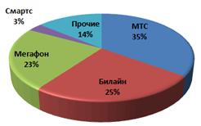

Такое распределение мест существует с конца 2013 года до настоящего времени. ПАО «МегаФон» и ПАО «ВымпелКом» в четвертом квартале 2013 года продемонстрировали отток абонентской базы в России, а ПАО «Мобильные Телесистемы» (МТС) стал лидером по подключениям новых пользователей, при этом МТС стал лидером по подключению новых абонентов в РФ — на компанию пришелся 51% новых контрактов.
В целом в России, абонентская база сотовых операторов в четвертом квартале увеличилась на 0,3 % — до 230,49 миллиона с 229,82 миллиона пользователей, а уровень проникновения сотовой связи вырос до 161,3 % с 160,9 %. Совокупная абонентская база МТС (с учетом операций за рубежом) по итогам четвертого квартала составила 100,722 миллиона пользователей (в третьем квартале — 98,862 миллиона), ВымпелКома — 106,237 миллиона (104,387 миллиона), МегаФона — 64,613 миллиона (64,751 миллиона).
Ведущую позицию МТС можно объяснить удачной стратегией развития компании - она изначально сделала ставку на охват рынка как проводной, так и беспроводной связи и предоставление сервисного обслуживания высочайшего уровня. По мнению экспертов, МТС сможет выйти на первое место, как на рынке России, так и мира к 2015 году, используя более инновационные технологии.
Оба ведущих игрока на рынке сотовой связи и телекоммуникаций можно охарактеризовать, как динамично развивающиеся компании с четкой стратегией и устойчивым вектором развития, в связи с чем, они показывают себя как надежные партнеры на национальном и мировом рынках кредитования.
2.2 Анализ финансового состояния предприятий
Проанализируем финансовое состояние ПАО «Мегафон» за период с 2013 по 2015 год по данным бухгалтерского баланса.
Анализ структуры активов показывает, что доля внеоборотных активов имеет наибольший вес, так же, наблюдается уменьшение доли оборотных активов с 2013 по 2015 год. И соответственно, за тот же период, повышение доли внеоборотных активов. В 2015 году произошло повышение удельного веса финансовых вложений в разделе внеоборотных активов. Это указывает на отвлечение средств из основной деятельности. Организация имеет «тяжелую» структуру активов, что свидетельствует о значительных накладных расходах и высокой чувствительности к изменениям выручки. В составе оборотных активов присутствует крупная статья - финансовые вложения. Следует отметить изменения, которые происходили с другой крупной статьей оборотных активов - дебиторской задолженностью. Рост величины и удельного веса дебиторской задолженности не могут быть оценены положительно, так как все большее отвлечение оборотных активов из оборота, хотя и временное, не способствует повышению эффективности текущей деятельности предприятия.
По данным баланса можно сделать вывод, что наибольший удельный вес внеоборотных активов занимают основные средства компании, что может быть следствием материально-технической базы предприятия.
Наибольший удельный вес в структуре пассивов занимают долгосрочные обязательства. В течение рассматриваемого периода долгосрочные обязательства возросли на 5%. Это означает, что возросли долги предприятия, которые необходимо вернуть в срок более 12 месяцев. Так же мы видим незначительно сокращение доли краткосрочных обязательств в структуре пассивов организации. Тенденцию роста показывают заемные средства. В период с 2013 по 2015 год они значительно увеличились. А уменьшение доли нераспределенной прибыли может свидетельствовать о снижении деловой активности организации.
По данным отчетности можно видеть, что произошли существенные изменения внеоборотных активов ПАО «Мегафон». Они выросли в динамике с 2014 года по 2015 год на 32839 млн.руб. в абсолютном выражении. Оборотные активы в 2015 году ПАО «Мегафон» уменьшились на 27,1 %, что свидетельствует об ухудшении мобильности имущества организации. Доля дебиторской задолженности увеличилась до 32,39%. Рост дебиторской задолженности не сопровождается соответствующим увеличением выручки, это говорит об увеличении сроков погашения дебиторской задолженности, что свидетельствует о снижении ее качества. Темп прироста денежных средств значительно уменьшился и это свидетельствует о том, что предприятию не удалось сократить дебиторскую задолженность. Рост нематериальных активов приводит к уменьшению собственных оборотных средств, замедлению оборачиваемости совокупного капитала.
Данные баланса свидетельствуют о том, что в структуре пассива ПАО «Мегафон» в 2013 году наибольший удельный вес занимал капитал, однако в 2015 году наибольший удельный вес имеют долгосрочные обязательства. Сумма долгосрочных пассивов на конец анализируемого периода увеличилась с 168198 млн. руб. до 196144 млн. руб. Заемные средства долгосрочных обязательств показывают наибольший удельный вес на 2015 год, он увеличился по сравнению с 2013 годом на 173428 млн. руб.
В 2015 году, несмотря на нестабильную макроэкономическую ситуацию ПАО «Мегафон» все же удалось удержать стабильные позиции на телекоммуникационном рынке и незначительно увеличить свою выручку. Себестоимость продаж в 2015г. по сравнению с 2014 г. увеличилась на 3928 млн. руб. Показатель валовая прибыль снизился, в период с 2014 года по 2015 год показатель уменьшился на 3266 млн. руб. В связи с этим, уменьшилась прибыль от продаж на -5016 млн. руб. в абсолютном выражении. Доходы от участия в других организациях значительно увеличились на 1516 млн. руб. Показатель «Проценты к получению» уменьшился на 2,26% и показатель «Проценты к уплате» увеличился на 2,89 %, что свидетельствует об ухудшении финансового положения компании. Прочие доходы уменьшились на 325,23 млн. руб. В 2015 году прочие расходы сократились на 17085 млн. руб. Таким образом, показатель «Прибыль до налогообложения» увеличился на 9205 млн. руб. в абсолютном выражении, налог на прибыль увеличился на 2666 млн. руб. в период с 2014 года по 2015 год.
Приступим к анализу финансового состояния ПАО «МТС за период с 2013 по 2015 год по данным бухгалтерского баланса.
Как свидетельствуют данные баланса - преобладают внеоборотные активы, что свидетельствует о «тяжелой» структуре баланса, это является отличительной чертой предприятий связи, соответственно наблюдается рост доли внеоборотных активов в структуре активов баланса и снижается доля оборотных активов.
В составе внеоборотных активов важную долю занимают финансовые вложения, на них приходится 33,6%, в конце 2013 года и 31,7% в конце 2015 года, но абсолютного снижения финансовых вложений на данный момент не наблюдается.
Доля основных средств также занимает важную часть, на их долю приходится 32,0% в конце 2013 года и 34,2% в конце 2015 года.

Наблюдаются и значительные изменения в структуре оборотных активов. Если в конце 2013 года на долю дебиторской задолженности приходилось 11,2%, то в конце 2015 года их доля снизилась до 8,8%, что свидетельствует улучшению платежной дисциплины покупателей и заказчиков. Все же уровень денежных средств увеличился с 2,9% до 5,5%.
Как свидетельствуют данные отчетности - активы баланса имеют отрицательную динамику в конце 2014 года, что оценивается отрицательно, так как одним из условий выполнения «золотого правила экономики» является рост активов. В конце 2015 года активы имеют значительную положительную динамику, что также оценивается отрицательно, так как темпы роста активов превышают темпы роста выручки.
В конце 2014 года, рост внеоборотных активов преобладает тогда, как оборотные активы уменьшаются, что оказывается «плохим» признаком баланса. Происходит рост внеоборотных активов за исключением незавершенных капитальных вложений. Снижение оборотных активов осуществилось за счет снижения финансовых вложений, дебиторской задолженности и снижения денежных средств на счетах компании.
В конце 2015 года рост оборотных активов превышает рост внеоборотных активов, что является «хорошим» признаком баланса. На значительный рост оборотных активов повлиял рост денежных средств, рост дебиторской задолженности рост финансовых вложений.
Как свидетельствуют данные отчетности, анализ структуры источников формирования активов также является высоким уровнем финансовой зависимости от заемных источников финансирования, так как на долю капитала и резервов приходится 26,8% источников формирования активов в конце 2013 года и 16,5% - в конце 2015 года. Однако, наблюдается рост финансовой зависимости компании от заемных источников финансирования, что является негативным фактором.
Незначительное увеличение доли долгосрочных обязательств положительно характеризует управленческие финансовые технологии финансового менеджмента компании. В прочем, долгосрочные заемные средства, как правило, выдаются под меньшие проценты. Притом компания применяет и краткосрочные заемные средства, на их долю приходится от 9,2% до 9,6% в составе источников формирования активов.
В целом краткосрочные обязательства занимают более значительный удельный вес, в составе источников формирования активов, чем оборотные активы в составе активов. Такая тенденция наблюдается все три года, что оказывается свидетельством низкого уровня текущей ликвидности компании и свидетельствует о неудовлетворительной структуре баланса.
По данным отчетности, происходит снижение капитала и резервов, что является негативным фактором и свидетельствует об увеличении финансовой зависимости ПАО «Мобильные Телесистемы» от заемных источников финансирования.
При снижении капитала и резервов, наблюдается рост долгосрочных и краткосрочных обязательств. Отметим рост долгосрочных и краткосрочных заемных средств, что свидетельствует об отсутствии собственного оборотного капитала для финансирования текущей деятельности. Данное обстоятельство показывает низкий уровень кредитоспособности компании.
2.3 Оценка и диагностика управления кредитоспособностью предприятий ПАО «Мегафон» и ПАО «Мобильные Телесистемы»
Произведем оценку финансового состояния и диагностику управления кредитоспособностью ПАО «Мегафон» в динамике, на основе данных финансовой отчетности с использованием финансово-аналитических коэффициентов:

Таблица №7. Значения основных финансово-аналитических показателей ПАО «Мегафон» в период с 2013 по 2015 год
Показатель | Формула по балансу | 2015 | 2014 | 2013 | Нормативное  значение
Показатели ликвидности и платежеспособности
Коэффициент текущей ликвидности (К3) | K = c. 1200 Форма 1 / (с. 1500 Форма 1 - с. 1530 Форма 1 - с. 1540 Форма 1) | 0,75 | 1,0 | 1,29 | 1,5 - 2,5
Коэффициент быстрой ликвидности | K = (c.1240 Форма 1 + с.1250 Форма 1 + с.1260 Форма 1 + с.1230 Форма 1) / (с.1500 Форма 1 - с.1530 Форма 1 - с.1540 Форма 1) | 0,72 | 0,98 | 1,25 | 0,7- 1
Коэффициент абсолютной ликвидности (К1) | K = (c. 1240 Форма 1 + с. 1250 Форма 1) / (с. 1500 Форма 1 - с. 1530 Форма 1 - с. 1540 Форма 1) | 0,41 | 0,76 | 0,97 | более 0,2
Коэффициент критической ликвидности (К2) | K = (c.1240 Форма 1 + с.1250 Форма 1 + с.1260 Форма 1) / (с.1500 Форма 1 - с.1530 Форма 1 - с.1540 Форма 1) | 0,57 | 0,87 | 1,1 | 0,7 - 1
Коэффициенты прибыльности и рентабельности
Рент. продаж  (К5) | K = (с.2200 Форма 2 / с.2110 Форма 2) *100% | 28,3% | 29,8% | 32,5 % | 1-5% - низкорентабельно, 5-20% - среднерентабельно, 20-30% -высокорентабельно, свыше 30% -сверхрентабельно
Рент. заемного капитала | K = с. 2400 Форма 2 / (с. 1410 Форма 1 + с. 1510 Форма 1) | 0,2 | 0,17 | 0,39 | повешение показателя оценивается положительно
Рентабельность активов | K = с. 2300 Форма 2 / ((с. 1600нг. Форма 1 + с. 1600 кг. Форма 1) / 2) * 100% | 12% | 10% | 17% | Кра >0
Коэффициенты финансовой устойчивости
Коэффициент соотношения собственных и заемных средств (К4) | К = с.1300 /с.1400+с.1500 | 0,54 | 0,58 | 0,62 | менее 1
Коэффициент финансовой устойчивости | K =c.1300 Форма 1 + c.1400 Форма 1 / c.1700 Форма 1 | 0,77 | 0,76 | 0,75 | 0,8 – 0,9
Уровень финансового левериджа | K = Долгосрочные заемные средства / Собственный капитал | 1,2 | 1,07 | 0,97 | с ростом показателя, растет риск
Коэффициенты оборачиваемости
Коэффициент оборачиваемости активов | K = c. 2110 Форма 2 / ((с.1600 нг. Форма 1 + с.1600 кг. Форма 1) / 2) | 0,62 | 0,63 | 0,65 | оценивается в динамике
Коэффициент оборачиваемости кредиторской задолженности | K = c.2110 Форма 2 / ((c.1520 н. Форма 1 + c.1520 кг. Форма 1) / 2) | 7,7 | 7,91 | 8,1 | повышение показателя оценивается положительно

Приведенные значения коэффициентов текущей ликвидности за три года находятся ниже нормативных значений и снижаются в динамке, что свидетельствует о недостаточном уровне оборотных активов для погашения текущих обязательств, что характеризуется, как повышение финансового риска. В рамках управления кредиторской задолженности рекомендуется снижать уровень оборотных активов и уровень кредиторской задолженности.
Показатели коэффициентов быстрой ликвидности находятся в пределах нормативных значений, что свидетельствует о достаточном уровне денежных средств, высоколиквидных ценных бумаг и надежной дебиторской задолженности для покрытия текущих обязательств.
Проведенный расчет данных коэффициентов абсолютной ликвидности так же показывает, что они находятся в допустимых пределах и предприятие в состоянии рассчитаться с текущими обязательствами за счет имеющихся денежных средств и высоколиквидных финансовых вложений.
Динамика показателей критической ликвидности показывает, что она имеет негативную тенденцию за счет повышения дебиторской задолженности и снижения финансовых вложений, поэтому повышается риск потери потенциальных инвесторов, кредиты организации будут выдаваться под большие проценты, либо возможен отказ в кредитовании. В целях управления кредитоспособностью, по данному предприятию, необходимо принять меры по снижению уровня кредиторской задолженности.
Как мы можем видеть, коэффициенты рентабельности продаж находятся на приемлемом уровне, что свидетельствует о финансовой эффективности компании, однако в динамике они уменьшают свои значения, что может быть вызвано инфляцией, а также является «звонком» для управленческого персонала, которому нужно проводить работу по снижению затрат, корректировки ассортимента продаж и, наращиванию их объёма.
Динамика такого важного показателя, как рентабельность заёмного капитала, имеет положительную динамику за счет роста прибыли и уменьшения краткосрочных обязательств, что свидетельствует об эффективном управлении кредитными средствами.
Данные показывают нам, что в 2014 году произошло снижение показателя на 7% за счет снижения показателя чистой прибыли, однако в 2015 году ее показатели выросли, в контексте управления финансовыми средствами, данное повышение могло произойти за счет роста тарифов на товары и уменьшением расходов, связанных с реализацией продукции.
Проанализировав в динамике показатель соотношения собственных и заёмных средств, мы можем сделать вывод о том, что снижение показателя должно вызывать опасения у управленческого аппарата предприятия, в рамках управления кредиторской задолженностью. Данное снижение, исходя из данных баланса, происходило за счет уменьшения итога раздела баланса «капитал и резервы», а также увеличения долгосрочных и краткосрочных обязательств, в качестве управленческого решения рационально отказаться от дальнейшего привлечения заёмных средств.
Показатели коэффициентов финансовой устойчивости говорят нам, что их значения ниже нормативных, следовательно, существует риск неплатежеспособности и повышенной зависимости от внешних источников финансирования, однако с позиции управления, данный показатель имеет положительную тенденцию, что говорит нам о сбалансированном управлении заёмными средствами.
Из данных показателей уровня финансового левериджа можно смело сделать негативный вывод, так как он стремительно растет в динамике, следовательно, растет и доля заемного капитала в собственных средствах. Для снижения уровня риска, необходимо срочно принять меры уменьшению уровня долгосрочных обязательств.
Проанализировав динамику показателя оборачиваемости активов за отчетный период, мы видим, что она имеет место снижаться и можно сделать вывод о том, что увеличивается оборот каждого рубля активов и возможен риск объемов падения продаж. В качестве управленческого решения в столь кризисное время необходимо повышать выручку от продаж.
Данные показателей оборачиваемости кредиторской задолженности можно трактовать как негативные, в связи с увеличением ее уровня, поэтому необходимо принять меры по ее снижению, такие как реструктуризация долга или перевод части долга в долгосрочное кредитование.
Теперь проведем анализ финансового состояния диагностику управления кредитоспособностью ПАО «Мобильные Телесистемы» в динамике за три года, на основе данных финансовой отчетности с использованием финансово-аналитических коэффициентов:
Таблица №8. Значения основных финансово-аналитических показателей ПАО «Мобильные Телесистемы» в период с 2013 по 2015 год.
Показатель | Формула по балансу | 2015 | 2014 | 2013 | Нормативное  значение
Показатели ликвидности и платежеспособности
Коэффициент текущей ликвидности (К3) | K = c. 1200 Форма 1 / (с. 1500 Форма 1 - с. 1530 Форма1 - с. 1540 Форма1) | 0,89 | 0,76 | 0,77 | 1,5 - 2,5
Коэффициент быстрой ликвидности | K = (c.1240 Форма 1 + с.1250 Форма 1 + с.1260 Форма 1 + с.1230 Форма 1) / (с.1500 Форма 1 - с.1530 Форма 1 - с.1540 Форма 1) | 0,85 | 0,71 | 0,74 | 0,7- 1
Коэффициент абсолютной ликвидности (К1) | K = (c. 1240 Форма 1 + с. 1250 Форма1) / (с. 1500 Форма1 - с. 1530 Форма1 - с. 1540 Форма1) | 0,55 | 0,34 | 0,27 | более 0,2
Коэффициент критической ликвидности (К2) | K = (c.1240 Форма 1 + с.1250 Форма 1 + с.1260 Форма 1) / (с.1500 Форма 1 - с.1530 Форма 1 - с.1540 Форма 1) | 0,56 | 0,35 | 0,32 | 0,7 - 1
Коэффициенты прибыльности и рентабельности
Рент. продаж (К5) | K = (с.2200 Форма 2 / с.2110 Форма 2) *100% | 23,08 | 24,05 | 25,1 | 1-5% - низкорентабельно, 5-20% - среднерентабельно, 20-30% - высокорентабельно, свыше 30%-сверхрентабельно
Рент. заемного капитала | K = с. 2400 Форма 2 / (с. 1410 Форма 1 + с. 1510 Форма 1) | 0,01 | 0,07 | 0,23 | Повешение показателя оценивается положительно
Рентабельность активов | K = с.2300 Форма 2 / (с.1600 нг. Форма1 + с.1600 кг. Форма 1) / 2 | 2% | 7% | 4% | Кра >0
Коэффициенты финансовой устойчивости
Коэффициент соотношения собственных и заемных средств (К4) | К = с.1300 /с.1400+с.1500 | 0,07 | 0,19 | 0,37 | 0,7 - 1,0
Коэффициент финансовой устойчивости | K =c.1300 Форма 1 + c.1400 Форма 1 / c.1700 Форма 1 | 0,71 | 0,73 | 0,77 | 0,8 – 0,9
Уровень финансового левериджа | K = Долгосрочные заемные средства / Собственный капитал | 9,81 | 3,48 | 1,85 | с ростом показателя, растет риск
Коэффициенты оборачиваемости
Коэффициент оборачиваемости активов | K = c. 2110 Форма 2 / ((с.1600 нг. Форма1 + с.1600 кг. Форма 1) / 2) | 0,61 | 0,66 | 0,66 | оценивается в динамике
Коэффициент оборачиваемости кредиторской задолженности | K = c.2110 Форма 2 / ((c.1520 н. Форма 1 + c.1520 кг. Форма 1) / 2) | 4,13 | 5,16 | 6,11 | повышение показателя оценивается положительно

Приведенные значения коэффициентов текущей ликвидности за три года находятся ниже нормативных значений, но повышаются в динамке, что свидетельствует о росте уровня оборотных активов для погашения текущих обязательств, что характеризуется, как постепенное снижение финансового риска. В рамках управления кредиторской задолженности рекомендуется снижать уровень оборотных активов и уровень кредиторской задолженности.
Показатели коэффициентов быстрой ликвидности находятся в пределах нормативных значений и повышаются каждый год, что свидетельствует о повышении уровня денежных средств, высоколиквидных ценных бумаг и надежной дебиторской задолженности для покрытия текущих обязательств.
Проведенный расчет данных коэффициентов абсолютной ликвидности так же показывает, что они находятся в допустимых пределах и повышаются ежегодно, соответственно предприятие в состоянии рассчитаться с текущими обязательствами за счет имеющихся денежных средств и высоколиквидных финансовых вложений.
Динамика показателей критической ликвидности показывает, что она также имеет положительную тенденцию за счет повышения уровня финансовых вложений, соответственно снижается риск потери потенциальных инвесторов, кредиты организации будут выдаваться под меньшие проценты. В целях управления кредитоспособностью, можно сделать вывод о том, что показатели коэффициентов ликвидности не вызывают опасений, а управленческий персонал работает эффективно.
Как видно из таблицы №8, коэффициенты рентабельности продаж находятся на приемлемом уровне, что свидетельствует о финансовой эффективности компании, однако в динамике они уменьшаются, что может быть вызвано высокой инфляцией, и является поводом для принятия мер управленческого персонала, которому нужно проводить работу по снижению затрат, корректировки ассортимента продаж и, наращиванию их объёма.
Динамика такого важного показателя, как рентабельность заёмного капитала, имеет ярко выраженную негативную тенденцию за счет стремительного роста уровня заемных средств и высокой динамики падения прибыли. Поэтому, для улучшения данной хозяйственной ситуации и снижению риска, управленческому персоналу необходимо значительно снижать уровень заемных средств.
Данные показателя рентабельности активов говорят нам, что после повышения показателя в 2014 году произошло его снижение в последующем году за счет уменьшения прибыли до налогообложения, в контексте управления финансовыми средствами, данное снижение могло произойти за счет роста тарифов на товары и уменьшением расходов, связанных с реализацией продукции, так же нужно учитывать, что данные изменения происходят в кризисное время. Из очевидных мероприятий по улучшению рентабельности активов необходимо увеличивать срок их оборачиваемости.
Проанализировав в динамике показатель соотношения собственных и заёмных средств, мы можем сделать вывод о том, что снижение показателя должно вызывать опасения у управленческого аппарата предприятия, в рамках управления кредиторской задолженностью. Данное снижение, исходя из данных баланса, происходило за счет уменьшения итога раздела баланса «капитал и резервы», а также увеличения долгосрочных и краткосрочных обязательств, в качестве управленческого решения рационально отказаться от дальнейшего привлечения заёмных средств.
Показатели коэффициентов финансовой устойчивости говорят нам, что их значения ниже нормативных, следовательно, существует риск неплатежеспособности и повышенной зависимости от внешних источников финансирования. С позиции управления кредитоспособностью, данный показатель имеет негативную тенденцию, вызванную увеличением уровня заёмных средств, что свидетельствует о повышении финансового риска. Необходимо отказаться от дальнейшего кредитования или привести реструктуризацию долга.
Из данных показателей уровня финансового левериджа можно смело сделать негативный вывод, так как он растет из года в год, что вызвано существенным привлечением заёмных средств, следовательно, растет и доля заемного капитала в собственных средствах. Для снижения уровня риска, необходимо срочно снижать долговую нагрузку.
Проанализировав динамику показателя оборачиваемости активов за отчетный период, мы видим, что она имеет место снижаться и можно сделать вывод о том, что увеличивается оборот каждого рубля активов и возможен риск объемов падения продаж. В качестве управленческого решения в столь кризисное время необходимо повышать выручку от продаж.
Данные показателей оборачиваемости кредиторской задолженности можно трактовать как негативные, в связи с увеличением ее уровня, поэтому управленческому персоналу необходимо, как уже говорилось ранее, отказаться от дальнейшего кредитования и принять меры по уменьшению долговой нагрузки, включая реструктуризацию долга.
Приступим к анализу и диагностике управления кредитоспособностью предприятий на основе методики Сбербанка РФ, как самой распространенной на национальном рынке банковского кредитования и во многом обосновано, считающейся эталоном.
Анализ кредитоспособности ПАО «Мегафон»
Табл.№9 . Оценка кредитоспособности ПАО «Мегафон» по методике Сбербанка РФ
Показатель | № и класс | Значение
 |  | 2015 | 2014 | 2013
Коэффициент абсолютной ликвидности | К1 | 0,41 | 0,76 | 0,97
 | класс | 1 | 1 | 1
Коэффициент критической ликвидности | К2 | 0,57 | 0,87 | 1,1
 | класс | 2 | 1 | 1
Коэффициент текущей ликвидности | К3 | 0,75 | 1,0 | 1,29
 | класс | 2 | 2 | 2
Коэффициент соотношения собственных и заемных средств | К4 | 0,54 | 0,58 | 0,62
 | класс | 2 | 2 | 1
Рентабельность, % | К5 | 28,3 | 29,8 | 32,5
 | класс | 1 | 1 | 1

Сумма баллов заемщика (за 2015 год):
S = 0,11 x 1 + 0,05 x 2 + 0,42 x 2 + 0,21 x 2 + 0,21 x 1 = 1,68
В 2015 году предприятие ПАО «Мегафон» относится ко 2 классу заемщиков
Сумма баллов заемщика (за 2014 год):
S = 0,11 x 1 + 0,05 x 1 + 0,42 x 2 + 0,21 x 2 + 0,21 x 1 = 1,63
В 2014 году предприятие ПАО «Мегафон» относится ко 2 классу заемщиков
Сумма баллов заемщика (за 2013 год):
S = 0,11 x 1 + 0,05 x 1 + 0,42 x 2 + 0,21 x 1 + 0,21 x 1 = 1,42
В 2013 году предприятие ПАО «Мегафон» относится ко 2 классу заемщиков
Как видно из таблицы 9 значения коэффициентов абсолютной ликвидности ПАО «Мегафон» за 2013–2015 год имеют высокие значения. В соответствии с нормативными значениями оценочных показателей Сбербанка РФ показатели данного коэффициента в период с 2013 по 2015 год относятся к 1 категории заемщика, так же в этот период происходит постепенное снижение данного показателя, вызванное постепенным снижением денежных средств на расчетном счете и уменьшением вложений в высоколиквидные краткосрочные ценные бумаги.
Значения показателей критической ликвидности имеют высокие значения в период с 2013 по 2014 год и относятся к первому классу. В 2015 году показатели данного коэффициента относятся ко 2 категории заемщика, невысокие показатели данного коэффициента вызваны увеличением доли кредиторской задолженности и заемных средств в активе предприятия.
Расчет коэффициента текущей ликвидности (К3) ПАО «Мегафон» за период с 2013 по 2015 год представлен так же в таблице №9. Данные таблицы показывают, что значения коэффициента текущей ликвидности имеют не высокие значения относительно нормативных. В соответствии с нормативными значениями оценочных показателей Сбербанка РФ показатели данного коэффициента в 2013-2015гг относятся ко 2 категории заемщика. Величина данного коэффициента обусловлена повышением доли заемных средств в балансе ПАО «Мегафон».
Значения такого важного, с точки зрения кредитоспособности, показателя соотношения собственных и заемных средств (К4) в 2013 году относятся к первому классу кредитоспособности и не вызывают опасений, а вот данный за период с 2014 по 2015 год свидетельствуют о негативной его динамике, в 2015 году мы видим улучшение значения данного показателя, но все же оно не значительно и соответствует 2 классу кредитоспособности.
Данные показателя 5, уровня рентабельности показывают, что наименьшее значение рентабельности в ПАО «Мегафон» в период с 2013 по 2015 год, относятся к первой категории кредитоспособности. Однако из приведенной динамики мы можем видеть, что она ухудшается. То есть можно сделать вывод о том, что доля прибыли в каждом заработанном рубле, падает и соответственно уровень средств, который остаются у предприятия после покрытия себестоимости продукции и выплаты процентов по кредитам уменьшается. Но если взять во внимание экономический кризис в России 2014 года, предприятие ПАО «Мегафон» поддерживает высокий уровень рентабельности и по данной, широко популярной методике оценки данного показателя все равно остается на очень высоком уровне, что свидетельствует о высококлассном управлении финансами и в частности управлением кредитными средствами.
Профессионализм во многом обусловлен большим опытом и сроком работы на рынке сотовой связи и телекоммуникаций. Также, что немаловажно такая крупная и известная компания как ПАО «Мегафон» является примером долгой и успешной работы с кредитными учреждениями и именно этот фактор является одной из так называемых условных гарантий надежности и добросовестности данной организации при получении кредитных средств.

Анализ кредитоспособности ПАО «Мобильные Телесистемы»
Табл.№ 10. Оценка кредитоспособности ПАО «Мобильные Телесистемы» по методике Сбербанка РФ
Показатель | № и класс | Значение
 |  | 2015 | 2014 | 2013
Коэффициент абсолютной ликвидности | К1 | 0,55 | 0,34 | 0,27
 | класс | 1 | 1 | 1
Коэффициент критической ликвидности | К2 | 0,56 | 0,35 | 0,32
 | класс | 2 | 3 | 3
Коэффициент текущей ликвидности | К3 | 0,89 | 0,71 | 0,74
 | класс | 3 | 3 | 3
Коэффициент соотношения собственных и заемных средств | К4 | 0,07 | 0,19 | 0,37
 | класс | 3 | 3 | 3
Рентабельность, % | К5 | 23,08 | 24,05 | 25,1
 | класс | 1 | 1 | 1
Сумма баллов заемщика (за 2015 год):
S = 0,11 x 1 + 0,05 x 2 + 0,42 x 3 + 0,21 x 3 + 0,21 x 1 = 2,31
В 2015 году предприятие ПАО «МТС» относится ко 2 классу заемщиков
Сумма баллов заемщика (за 2014 год):
S = 0,11 x 1 + 0,05 x 3 + 0,42 x 3 + 0,21 x 3 + 0,21 x 1 = 2,36
В 2014 году предприятие ПАО «МТС» относится ко 2 классу заемщиков
Сумма баллов заемщика (за 2013 год):
S = 0,11 x + 0,05 x + 0,42 x + 0,21 x + 0,2 x = 2,36
В 2013 году предприятие ПАО «МТС» относится ко 2 классу заемщиков
Проанализировав значения коэффициентов абсолютной ликвидности ПАО «МТС», приведенные в таблице №10 в период с 2013 по 2015 год, приходим к выводу, что они имеют высокие значения И в соответствии с нормативными значениями показателей Сбербанка РФ показатели данного коэффициента в период с 2013 по 2015 год относятся к 1 категории заемщика, а в динамике в этот период происходит постепенное повешение данных показателей, вызванное главным образом за счет значительного увеличения – 5,15 раза финансовых вложений, что является положительной тенденцией с точки зрения управления финансами, а в нашем примере данная динамика оказывает только положительное влияния с точки зрения управления кредиторской задолженностью и формирует укрепление и так столь надежного имиджа рассматриваемой организацией.
Приведенные значения показателей критической ликвидности имеют низкие значения в период с 2013 по 2014 год и относятся к третьему классу. Однако в 2015 году начинает прослеживаться положительная динамика по данному показателю, и он относится уже ко 2 категории заемщика. Столь низкие значения данного коэффициента вызваны значительным увеличением кредиторской задолженности и суммы заемных средств в активе, что должно вызывать серьезные опасения у финансового менеджмента ПАО «МТС», не смотря на положительные изменения в 2015 году.
Расчет коэффициентов текущей ликвидности (К3) ПАО «МТС за период с 2013 по 2015 год приведен в таблице №10. Приведенные в таблице значения показывают, что коэффициенты критической ликвидности за весь период имеют низкие значения относительно нормативных. В соответствии с нормативными значениями оценочных показателей, разработанных Сбербанком РФ, показатели коэффициента текущей ликвидности в 2013-2015 годах относятся к 3 категории заемщика, что является негативным фактором, величина данного коэффициента обусловлена повышением доли кредиторской задолженности и заемных средств в балансе ПАО «МТС».
Приведенные в таблице №10 показатели такого важного, с точки зрения управления кредитоспособностью, показателя, как соотношения собственных и заемных средств (К4) в период с 2013 по 2015 год относятся к низшей категории по методике оценки кредитоспособности Сбербанка РФ и вызывают серьезные аналитические опасения, так как в приведенной нами динамике данный показатель имеет тенденцию к ухудшению своих значений, вызванную, как заключалось ранее существенным повышением доли заемных средств и кредиторской задолженности предприятия ПАО «МТС».
Приведенные в ходе анализа показатели коэффициента К5, рентабельности предприятия показывают, что уровень рентабельности в ПАО «МТС» в период с 2013 по 2015 год, относятся к первой категории кредитоспособности и не вызывают серьезных опасений. Но из приведенной динамики мы можем видеть, что уровень рентабельности ежегодно незначительно падает. То есть мы сделать вывод о том, что доля прибыли в каждом заработанном рубле, так же падает и соответственно уровень средств, который остаются у предприятия после покрытия себестоимости продукции и выплаты процентов по кредитам то же уменьшается. Принимая во внимание экономический кризис 2014 года и общее падение уровня национальной экономики предприятие ПАО «МТС» поддерживает высокий уровень рентабельности своей деятельности и по методике Сбербанка РФ показатели данного коэффициента остаются на достаточно высоком уровне, что говорит нам, о высококлассном управлении финансовой деятельностью предприятия и целесообразном использовании заемных средств. Уровень управления во многом характеризуется большим опытом и сроком работы на национальном и европейском рынках сотовой связи и телекоммуникаций, а также что немаловажно, такая крупная компания как ПАО «МТС» во многом своим именем является гарантом для кредитующей стороны.
2.4 Предложения по совершенствованию управления кредитоспособностью на предприятиях ПАО «Мегафон» и ПАО «Мобильные Телесистемы»
Результаты проведенного анализа управления кредитоспособности компании ПАО «Мегафон», свидетельствует о том, что деятельность компании в период с 2013 года по 2015 год осуществлялась в условиях экономического кризиса, являющегося последствием введения санкций против многих крупных национальных компаний. Снижение курса национальной валюты по отношению к иностранным валютам значительно сказалось на финансовых результатах. Повышение операционных расходов в связи с ростом цен привело к повышению себестоимости в 2014 году на 14,37%, а в 2015 по сравнению с 2014 годом на 2,54%.
По результатам анализа, проведенного в дипломной работе, можно сделать вывод, что несмотря на рост чистой прибыли, финансовое состояние ПАО «Мегафон» все равно ухудшается в 2015 году и растет риск некредитоспособности, связанный с большой зависимостью от заёмных источников средств.
На основании результатов проведенного анализа кредитоспособности ПАО «Мегафон» одной из главных рекомендаций компании по повышению кредитоспособности является снижение уровня дебиторской задолженности, то есть ужесточение платежной дисциплины по отношению к дебиторам, контроль за состоянием расчетов по просроченной задолженности. При этом разумным шагом будет являться снижение части кредиторской задолженности для уменьшения риска некредитоспособности предприятия, путем превращения кредиторской задолженности или ее части в облигационные займы с длительным сроком погашения.
Так же, можем заключить, что в компании ПАО «Мегафон» существует дефицит собственных оборотных средств в 2015 году, что ухудшает его финансовую устойчивость и кредитоспособность. Основной рекомендацией может являться увеличение собственных средств предприятия за счет нераспределенной прибыли, учитывая, что компания имеет высокую степень финансовой зависимости, необходимо оптимизировать соотношения источников формирования оборотных средств, путем увеличения собственного капитала. Одним из главных направлений в работе предприятия должно стать уменьшение срока оборачиваемости капитала, достижения максимальной отдачи капитала, которая будет характеризоваться увеличением прибыли. Повышение доходности капитала необходимо достигать путем увеличения эффективности использования всех ресурсов компании, что в результате снизит дефицит собственных средств и улучшит ее кредитоспособность.
В долгосрочной перспективе для компании, будет разумным, ужесточить контроль над использованием оборотных средств, то есть контролировать уровень дебиторской и кредиторской задолженностей и, если это будет возможным использовать систему предоплат и скидок, так же необходимо уменьшать использование системы отсрочки платежа, так как в условиях инфляции компания фактически получает лишь часть стоимости выполненных услуг.
Еще одной важной рекомендацией по улучшению кредитоспособности ПАО «Мегафон» является поиск внутренних резервов для повышения эффективности деятельности, а частности для увеличения рентабельности продаж, путем оптимизации операционных расходов, снижения себестоимости, повышения объемов продаж.
Главным негативным моментом в деятельности компании является опережающий рост себестоимости по сравнению с выручкой и исходя из этого, можно заключить, что главной задачей для улучшения кредитоспособности и финансового микроклимата в целом будет сокращение затрат без ущерба для деятельности и качества услуг, по средствам снижения статей затрат расходов по обычным видам деятельности. Улучшение системы управления, для снижения управленческих расходов, должно проводиться за счёт стимулирования увеличение объема продаж, посредством премирования персонала.
В заключении, кредитоспособность компании ПАО «Мегафон» в условиях экономического кризиса во многом зависит от качества управленческой работы и экономического микроклимата. Главной стратегией компании в нынешнее время должна стать стратегия укрепления экономической устойчивости.
Анализа управления кредитоспособностью компании ПАО «Мобильные Телесистемы», также свидетельствует о том, что деятельность в период с 2013 года по 2015 год осуществлялась в условиях экономического кризиса, и снижение курса национальной валюты аналогично значительно сказалось на финансовых результатах.
Уровень внеоборотных активов компании ПАО «МТС» занимает 81,6%, исходя из этого управленческое решение по снижению на 50% долгосрочных финансовых вложений приведет к снижению доли внеоборотных активов в структуре валюты баланса. ЭТО решение является объективной необходимостью, так как компании приходится привлекать значительные количество средств в виде краткосрочных заемных средств для финансирования текущей деятельности.
Решение о возврате 50% долгосрочных финансовых вложений, позволит погасить частично и 50% краткосрочных финансовых вложений позволит погасить краткосрочные заемные средства и частично долгосрочные заемные средства, а капитализация полученной, в ходе принятия данных решений, прибыли позволит снизить финансовую зависимость ПАО «МТС» от заемных источников финансирования и, следовательно, повысить уровень кредитоспособности.
Использование в коммерческой деятельности системы факторинга способствует увеличению оборачиваемости дебиторской задолженности и росту выручки. Если в деятельности постоянно использовать систему факторинга, полученные денежные средства от фактора позволят своевременно погашать кредиторскую задолженность, а по результатам моего исследования повысят общий уровень кредитоспособности. Понимая, что ПАО «МТС» является крупным предприятием и сможет пользоваться услугами факторинга и в будущем, стоимость факторингового обслуживания не превысит 10% факторинговой сделки.
Мы можем сделать вывод, что гармоничный менеджмент, основанный на упорядоченности и согласованности всех составных частей системы между собой и с внешними факторами повысит общую кредитоспособность организации или по крайней мере, повысит ее уровень.
Снижение уровня себестоимости продаж и управленческих расходов до уровня 2014 года, а также следующие мероприятия: частичная ликвидация долгосрочных финансовых вложенией и краткосрочных финансовых вложений, использование системы факторинга и капитализация полученной прибыли, приведут к снижению финансового риска и будут улучшать кредитоспособность компании.
Нобходимо погасить краткосрочные обязательства в будушем периоде, что приведет к постепенному снижению финансовой зависимости компании и коэффициент финансовой устойчивости будет постепенно достигать рекомендуемых значений.
Следовательно, можем сделать вывод о том, управленческие решения по изменению структуры формирования активов компании путем частичной ликвидации долгосрочных и краткосрочных финансовых вложений, использование системы факторинга, частичное погашение долгосрочных заемных средств и полное погашение краткосрочных заемных средств, погашение кредиторской задолженности, за счет использования высвобождённых денежных средств за счет факторинга, использование временно свободных денежных средств на счетах компании и капитализация полученной прибыли приведут с снижению финансового риска и риска неплатежеспособности. Тем самым ПАО «Мобильные Телесистемы» сможет существенно улучшить кредитоспособность, что будет являться свидетельством совершенствования финансовой деятельности компании.

Выводы по главе №2
В настоящее время существует острая борьба между компаниями, с развитием технологий конкуренция между операторами перестала быть только ценовой или конкуренцией качества сети. И именно в разрезе конкуренции между двумя крупными игроками интересно сделать вывод об их умении управлять таким важным параметром как кредитоспособность.
Из проведенного анализа управления кредитоспособностью двух компаний рынка телекоммуникаций ПАО «Мегафон» и ПАО «МТС» сделаем вывод, что на предприятиях, не смотря на их существенный опыт есть следующие проблемы в области управления финансами: высокий уровень долгосрочных и краткосросных заёмных средств, высокий уровень дебиторской задолженности, у компаний наблюдается негативная динамика важного, с точки зрения управления кредитоспособностью показателя, как текущая ликвидность, однако ПАО «Мобильные Телесисетмы» за счет более взвешенного управления финансами, сумели добиться его положительной динамики, после кризисного 2014 года. Однако еше большее опасение, в контексте управления кредитоспособностью, вызывает уровень соотношения собственных и заёмных средств.
В контектсе управления кредитоспособностью первоочередной задачей для рассматриваемых компаний является отказ от дальнейшего привлечения заёмных средств, уменьшение уровня дебиторской задолженности, за счет улучшения платежной дисциплины контрагентов, а так же поиск внутрифирменных решений по уменьшению кредитных рисков. Такие негативыные тендении по моему мнению вызваны мировым экономическим кризисом 2014 года, вдобавок можем сделать заключение о том, что до 2014 года финансовое положение двух крупных организаций было значительно более устойчивым и вызывало меньше опасний, поэтому анализ управления кредитоспособностью стоит проводить в динамике за несколько лет, чтобы избежать «немого» фотографического анализа положения дел.
Заключение
В современных условиях обязательной составляющей любого менеджмента предприятия является управление кредитоспособностью, которое гланым образом заключается в обнаружении возможных финансововых рисков, контроль должного соотношения собственных и заёмных средств, а также поддержании делового имиджа предпрития на должном уровне.
В настоящее время существует множество методик позволюящих анализировать и управлять кредитоспособностью предприятия, однако наиболее распростараненной в отчественной и мировой практике уже долгое время является методика, основанная показателях финасово-аналитических коэффициентов, позволяющая наиболее информативно смотреть на финансовое состояние предприятия, как с точки зрения управленческого апаарата предприятия, так и со стороны всех заинтересованных сторон. Однако в более развитых, с точки зрения экономики стран, она выглядит гораздо более системной, главным образом за счет единой базы и нормативных значени отраслевых коэффициентов, в то время, как такая база в нашей экономике отсутствует.
В качестве управленческого решния по данному вопросу отчесетвенным предприятиям можем предложить решение этой проблемы, посредством ведения на каждом из них своей статистики, с последущим объединением ее между предприяиями всей отрасли, что по моему мнению будет значительным подспорьем для каждого из них, а значит и приведет к снижению управленческих издержек.
В работе был проведен анализ управления кредитоспособностью предприятий ПАО «Мегафон» и «ПАО МТС», были выявлены негативные моменты в деятельности организаций.
В течение всего рассматриваемого периода прослеживалось ухудшение финансовой устойчивости компаний, вызванной главным образом мировым экономически кризисом. В 2015 году у рассаматриваемых организаций наблюдался дефицит собственных средств, что увеличивает риск потери своей кредитоспособности. Баланс организаций так же нельзя назвать абсолютно ликвидным, так наиболее ликвидные активы не покрывают срочные обязательства. На протяжении всего периода наблюдается снижение группы коэффициентов ликвидности, что свидетельствует о неспособности организации покрывать свои краткосрочные обязательства своими оборотными активами. Основным негативным моментом в деятельности предприятий является высокий уровень дебиторской и кредиторской задолженностей, а так же их значительный рост в динамике.
Снижение периода оборачиваемости средств и умелое использование дохода может способствовать восстановлению нужного уровня ликвидности предприятий. Вместе с тем, как показывают результаты проведенного анализа, организации располагают еще достаточными резервами для существенного улучшения своего финансового состояния и уменьшения рисков. Для этого необходимо поменять ценовую политику, стремиться к сокращению кредиторской задолженности.
Анализ относительных коэффициентов финансовой устойчивости показал, что компании полностью зависимы от заемных источников финансирования, имеют неустойчивое финансовое состояние, для формирования запасов используют не только долгосрочные источники, но и привлекает краткосрочные заемные средства.
Комплекс приведенных управленческих мероприятий позволит организациям повысить уровень рентабельности, пополнить собственный оборотный капитал, собственные оборотные средства, снизить финансовый риск.

Список источников
- Приказ Министерства регионального развития Российской Федерации от 17 апреля 2010 г. № 173 «Об утверждении Методики расчета показателей абсолютной и относительной финансовой устойчивости, которым должны соответствовать коммерческие организации, желающие участвовать в реализации проектов, имеющих общегосударственное, региональное и межрегиональное значение, с использованием бюджетных ассигнований Инвестиционного фонда Российской Федерации». – URL: http://www.consultant.ru/document/cons_doc_LAW_101269.
- Федеральный закон "О рынке ценных бумаг" от 22.04.1996 N 39-ФЗ (действующая редакция, 2016)
- Федеральный закон от 22 апреля 1996 г. № 39-ФЗ "О рынке ценных бумаг"
- Бадмаева Д.Г. Платежеспособность коммерческой организации: финансовый анализ / Д.Г. Бадмаева // Аудиторские ведомости. – 2011. – № 1
- Финансовый менеджмент. Проблемы и решения: учебник для магист- ров / под ред. А. З. Бобылевой. — М.: Издательство Юрайт, 2012. — 903 с. — Серия : Магистр.
- Бланк И.А. - Управление денежными потоками
- Л.Т. Гиляровская. Экономический анализ. 2004
- Анализ кредитоспособности организации и группы компаний: учебное пособие / Д.А. Ендовицкий, К.В. Бахтин, Д.В. Ковтун; под ред. Д.А. Ендовицкого. – М.:КНОРУС, 2012
- Ковалев В.В. Финансовый менеджмент: теория и практика. – 3-е изд., перераб. и доп. – Москва: Проспект,2014
- Ковалев В.В., Ковалев Вит. В. Анализ баланса. – 4-е изд., перераб. и доп. – Москва : проспект, 2016 – 912с.
- Кован С.Е. «Финансовая устойчивость предприятия и её оценка для предупреждения его банкротства» / С.Е. Кован, Е.П. Кочетков // Экономический анализ: теория и практика – 2009г.
- Крутик А.Б., Хайкин М.М. Основы финансовой деятельности предприятия: Учеб. пособие. – 2 изд., перераб. и доп. – СПб.: Бизнес-пресса, 1999. – 448 с. С.312-339
- Оценка кредитоспособности предприятия-заемщика: метод. указ. / сост. : Н.И. Куликов, Л.Н. Чайникова. – Тамбов : Изд-во Тамб. гос. техн. ун-та, 2007.
- О.И. Лаврушин. БАНКОВСКОЕ ДЕЛО. 2005.
- Ордов К.В. Денежно-кредитная политика и конкурентоспособность компании: монография; под ред. д-ра экон. наук, проф.В.А. Слепова.-М.:Магистр,2015
- Сухорукова Е. С. Актуальные вопросы анализа финансового состояния организации // Молодой ученый. — 2014. — №21.2.
- Фомина Т. А. Анализ рынка операторов сотовой связи // Молодой ученый. — 2014. — №18
- http://afdanalyse.ru
- http://cyberleninka.ru
- http://1-fin.ru
- http://moluch.ru/archive/80/14502/
- http://www.scienceforum.ru/
- Официальный сайт ПАО «Мегафон», раздел «Инвесторам», URL http://nsk.megafon.ru/
- http://www.company.mts.ru/
- ru.wikipedia.org
- http://sci-article.ru/gryps.php?i=ekonomika
- http://www.banki-delo.ru
- http://naukovedenie.ru
- http://publikacia.net/
- http://ekonomika.snauka.ru
- http://web.snauka.ru/
- digit.ru/business/20130207
- https://www.dnb.ru
- http://www.profiz.ru
- http://www.fin-eco.ru
- http://www.consensus-audit.ru/

Приложения
Приложение А
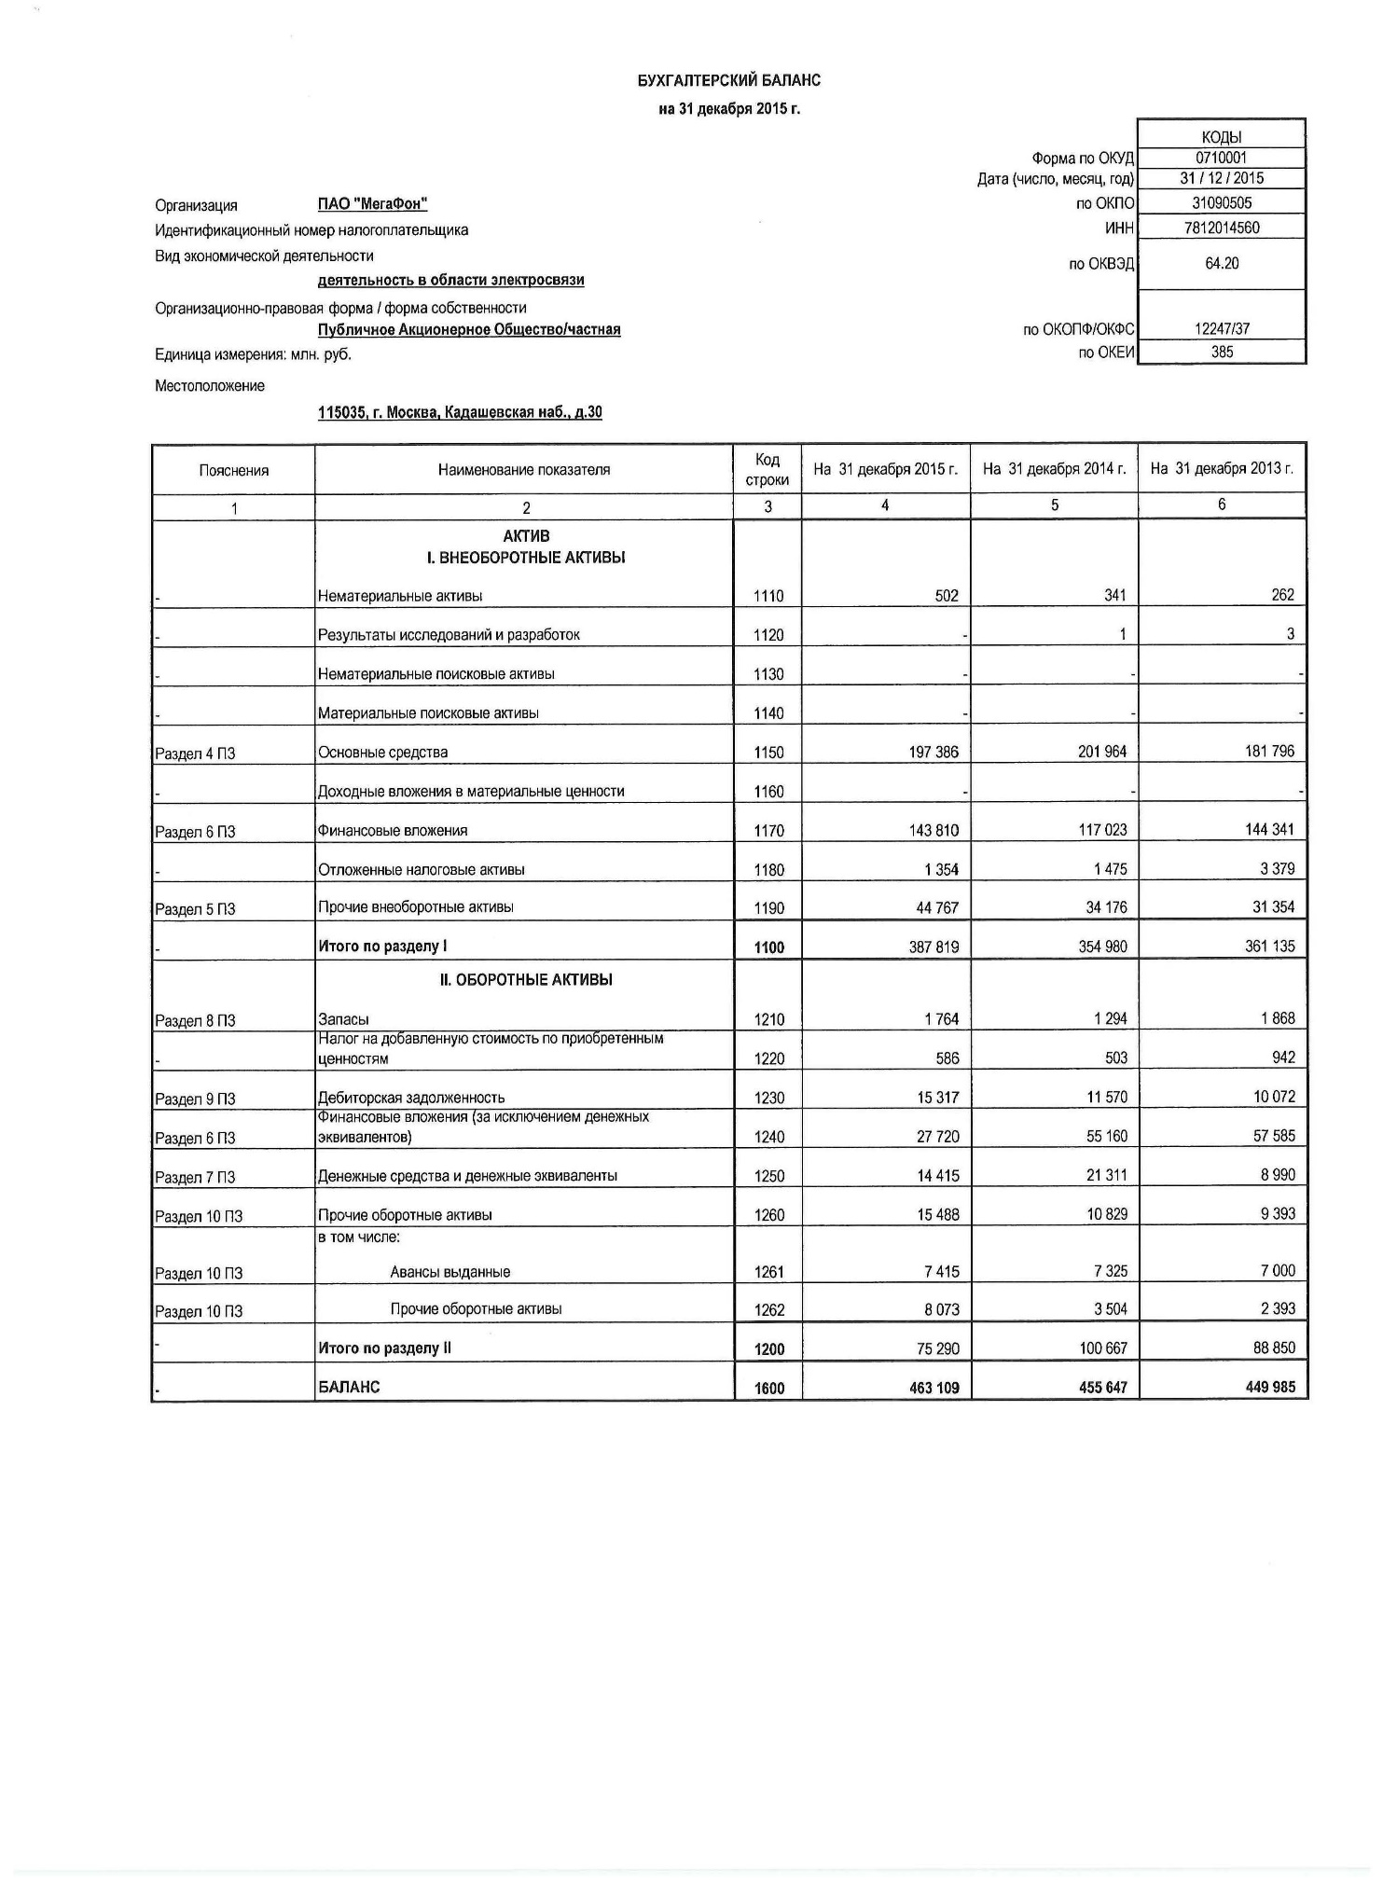
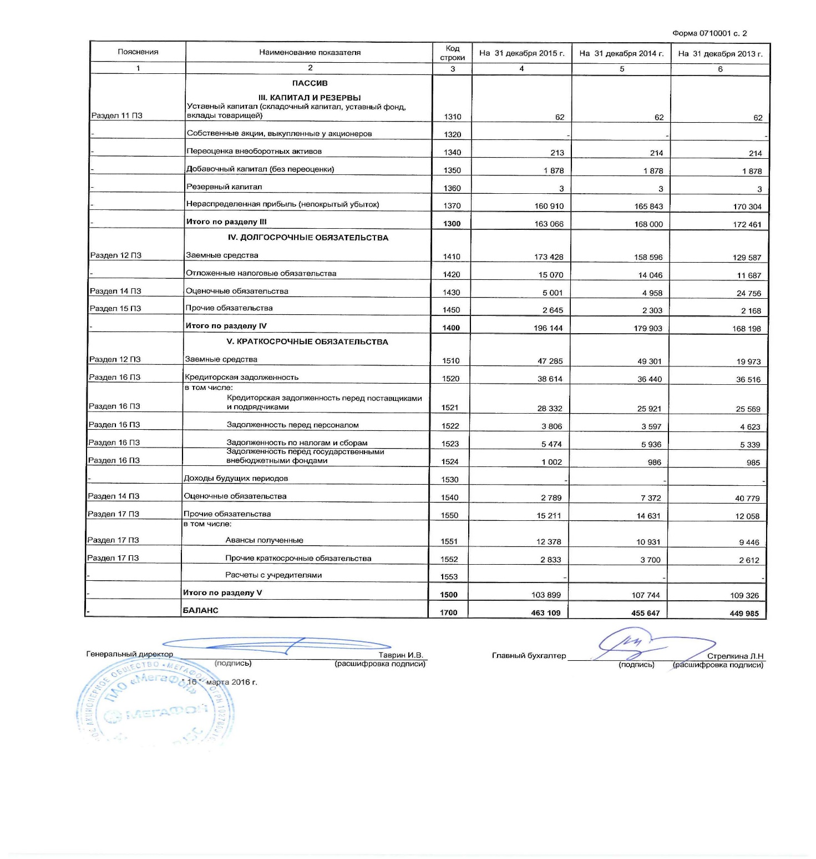

Приложение Б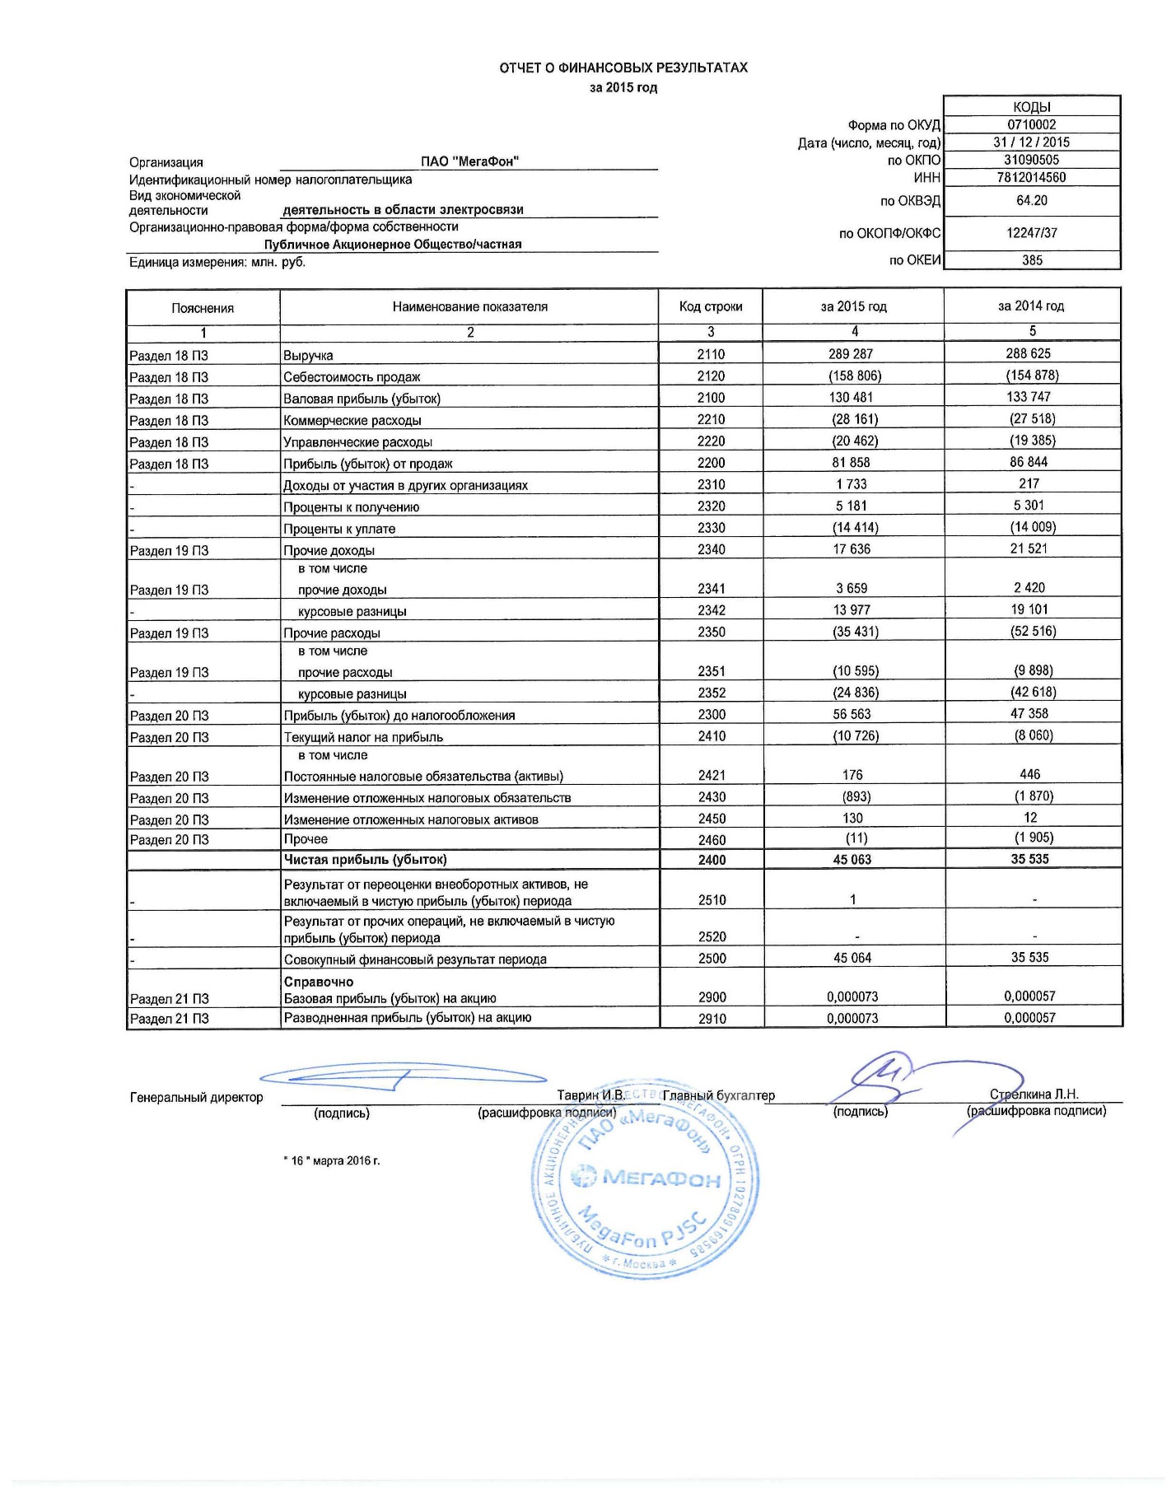

Приложение В
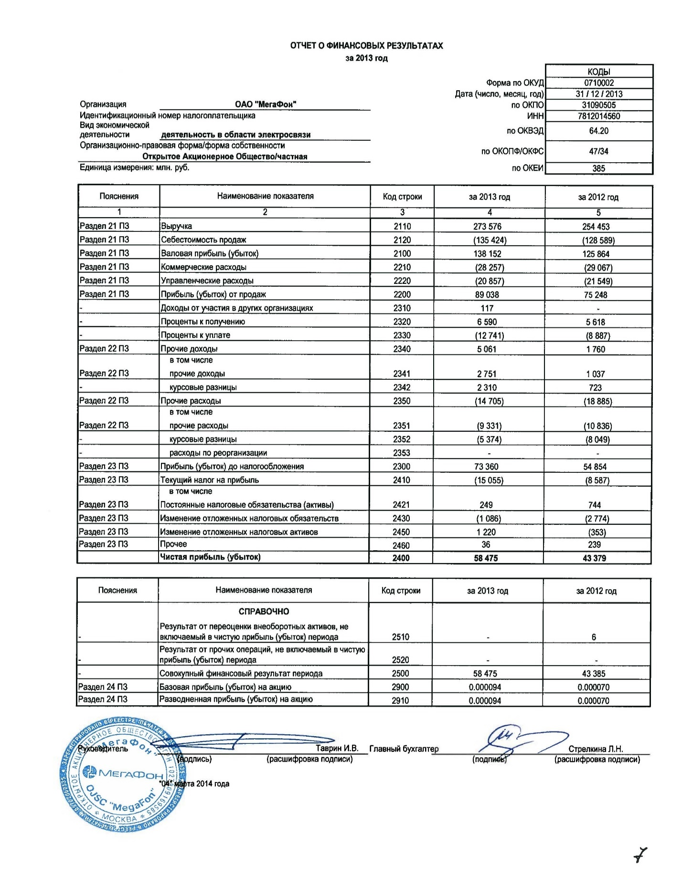

Приложение Г
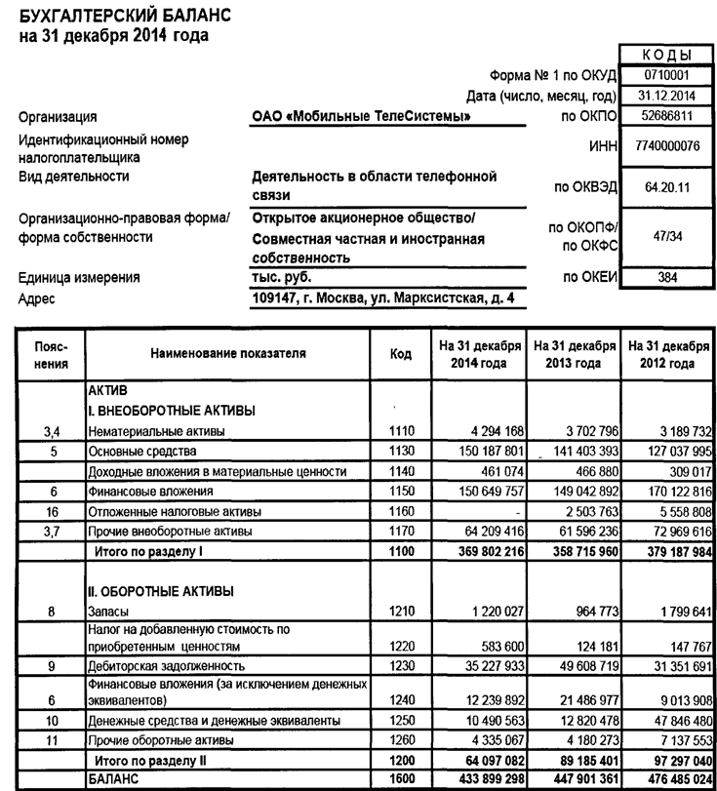
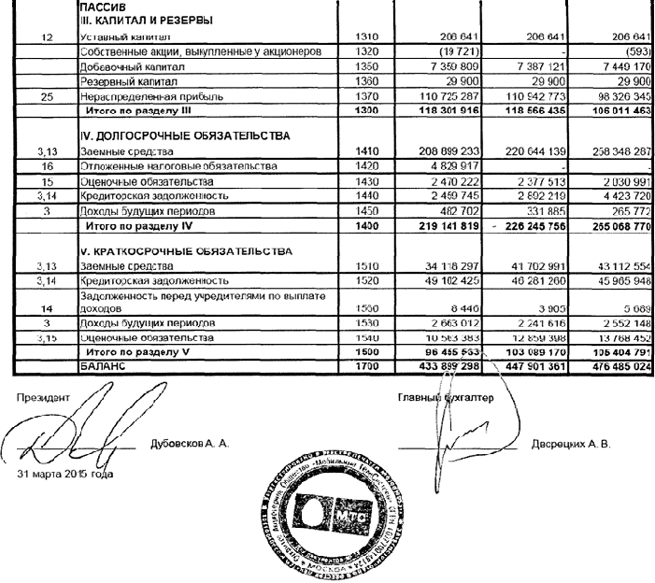

Приложение Д
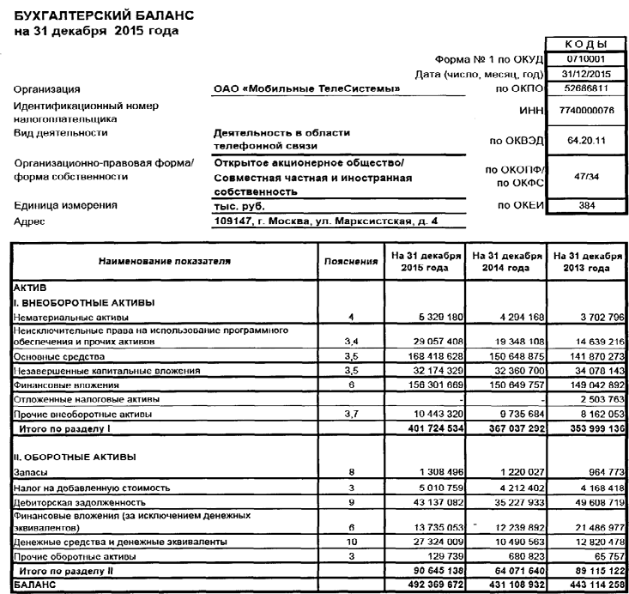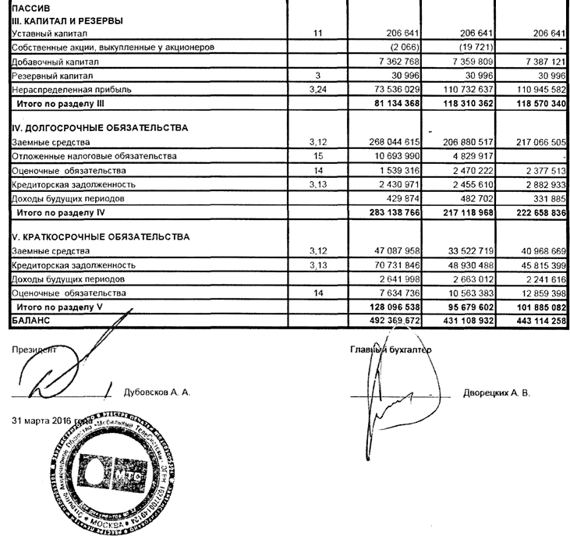

Приложение Е
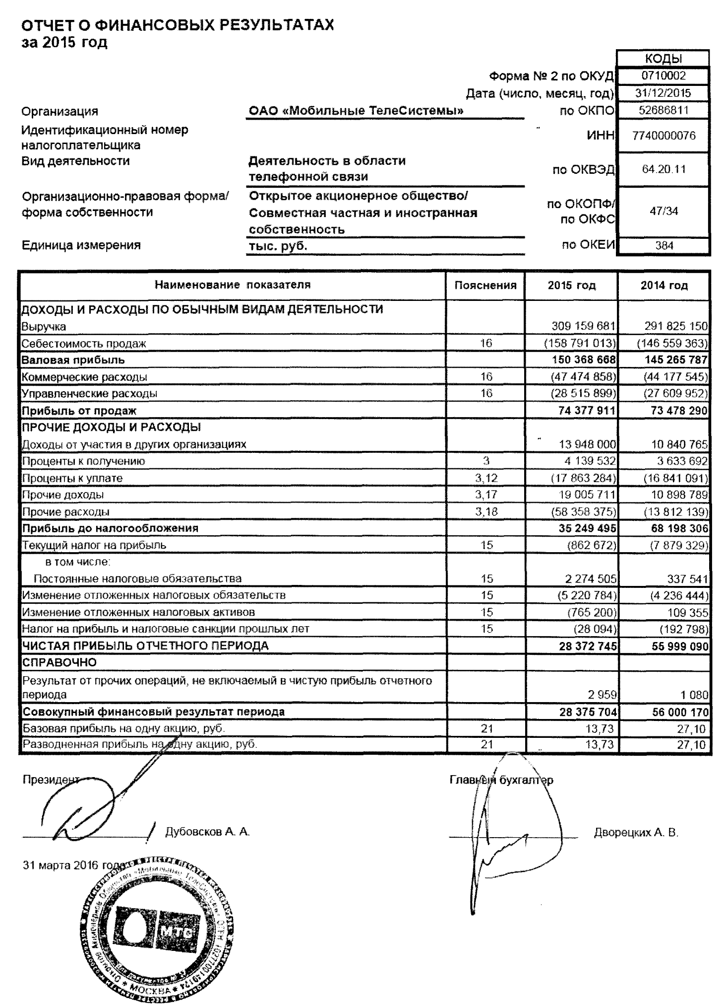

Приложение Ж
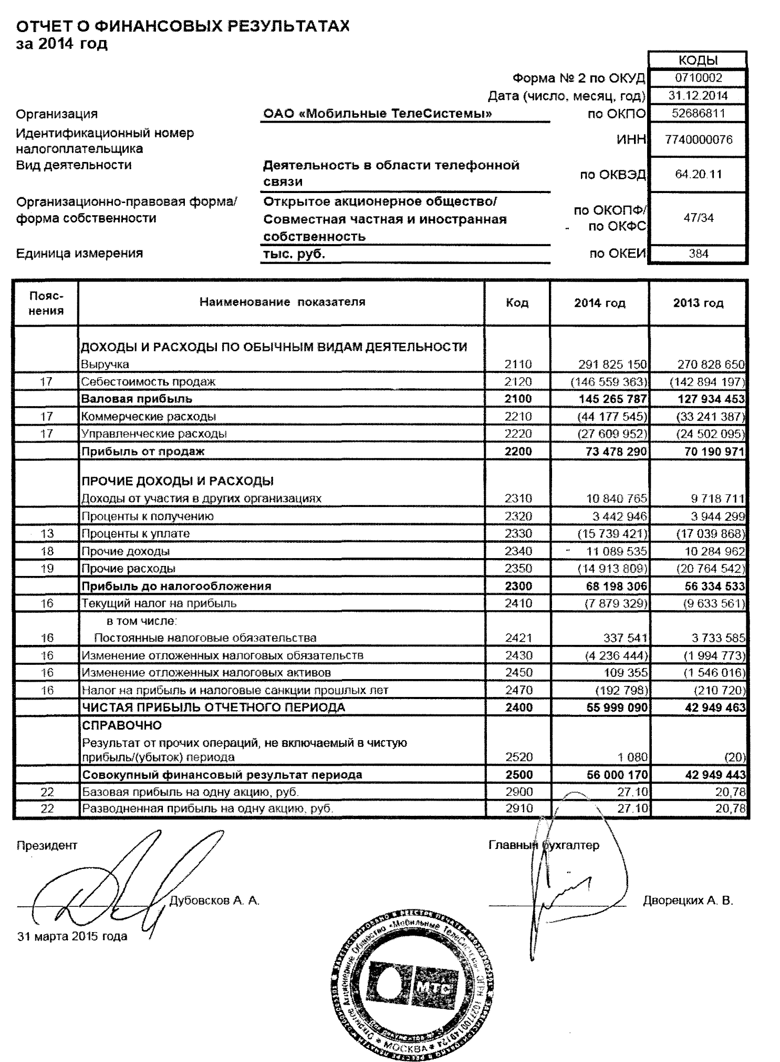
Приложение З
Финансово-аналитические коэффициенты и их интерпретация
Наименование | Расчет | Экономическая интерпретация
Коэффициенты, характеризующие имущественный потенциал предприятия
Сумма хозяйственных средств, находящихся на балансе предприятия | NBV=TA-OD  где NBV – сумма хозяйственных средств, находящихся на балансе предприятия  TA - всего активов по балансу  OD – задолженность учредителей по взносам в уставный капитал | Сумма хозяйственных средств, находящихся на балансе предприятия. Показатель дает общую стоимостную оценку величины предприятия как единого целого, экономической мощи. Это учетная оценка активов, числящихся на балансе предприятия, не обязательно совпадающая с их суммарной рыночной оценкой, полученная оценка является учетной и чаще всего отражает заниженную оценку производительности предприятия. По этой причине многое специалисты ратуют за составление баланса с использованием оценок по справедливой (рыночной) стоимости
Стоимость чистых активов предприятия | ЧА=[ВА+(ОА-ЗУ)]-[ДО+(КО-ДБП)]  где ВА — внеоборотные активы (итог первого раздела актива баланса);  ОА — оборотные активы (итог второго раздела актива баланса);  ЗУ — задолженность учредителей по взносам в уставный капитал;  ДО — долгосрочные обязательства;  КО — краткосрочные обязательства;  ДБП — доходы будущих периодов; | Под чистыми активами предприятия понимается стоимостная оценка имущества после формального или фактического удовлетворения всех требований третьих лиц. В первом случае расчет ведется по балансовым оценкам, во втором по рыночным. Логика расчетной формулы достаточно прозрачна — сопоставляются активы, которые реально могут рассматриваться как обеспечение расчетов (то есть активы, например, можно продать, а вырученную сумму отдать на погашение задолженности), с величиной суммарной задолженности перед кредиторами. На самом деле это учетная оценка; если дело дойдет до ликвидации предприятия, то величина чистых активов, как правило, может существенно отличаться от учетной оценки и будет установлена «по факту»; ее ориентировочная величина рассчитывается по данным ликвидационного баланса, в котором активы приводятся по ценам их возможной реализации. Согласно Гражданскому кодексу РФ для акционерных обществ данный показатель должен рассчитываться ежегодно, а его значение при определенных условиях может оказывать влияние на величину и структуру источников средств и выплату дивидендов. Этот показатель (ЧА) определяется по следующему алгоритму:
Доля основных средств в валюте баланса | Рассчитывается отнесением итога первого раздела баланса к его валюте | Основные средства представляют собой ядро материально-технической базы предприятия, основной материальный фактор, обусловливающий возможности генерирования прибыли. Этим объясняется значимость аналитической оценки данного актива. Значение показателя существенно варьирует по отраслям; так, в машиностроении доля основных средств в активах существенно выше по сравнению, например, с торговлей или сферой финансовых услуг.
Коэффициент износа | k_{de} = Накопленная амортизация/Первоначальная стоимость основных средств | Показатель k_{de} характеризует долю стоимости основных средств, списанную на затраты в предшествующих периодах, в первоначальной (восстановительной) стоимости. Несмотря на всю условность данного показателя, он имеет определенное аналитическое значение — по некоторым оценкам, при использовании метода равномерной амортизации значение коэффициента износа более чем 50% считается нежелательным. Заметим, что данный показатель не имеет никакого отношения к физической изношенности активов
Коэффициенты ликвидности и платежеспособности
WC  Показатель, характеризующий величину собственных оборотных средств | WC=E+LTL-LTA или WC=CA-CL | Наиболее распространенный алгоритм расчета показателя WC, широко используемый и в западной учетно-аналитической практике. Экономическая трактовка индикатора WC может быть и такой: он показывает, какая сумма оборотных средств останется в распоряжении предприятия после расчетов по кратко срочным обязательствам; в некотором смысле это характеристика свободы маневра и финансовой устойчивости предприятия с позиции краткосрочной перспективы. Возможна и другая интерпретация показателя WC. Он показывает какая часть собственного капитала использована для финансирования оборотных активов. Нормативов по данному показателю нет. Его анализируют в динамике с ростом объемов производства величина собственных оборотных средств обычно увеличивается. Являясь абсолютным, показатель WC но приспособлен для пространственно-временных сопоставлений, поэтому в анализе более активно применяются относительные показатели — коэффициенты ликвидности.
Принято выделять три группы оборотных активов, различающиеся с позиции их участия в погашении расчетов: производственные запасы, дебиторская задолженность и денежные средства и их эквиваленты. Приведенное подразделение оборотных активов на три группы позволяет построить три основных аналитических коэффициента, которые можно использовать для обобщенной оценки ликвидности и платежеспособности предприятия
Коэффициент текущей ликвидности (Current ratio) | k_{cr} = оборотные средства/краткосрочные обязательства | Дает общую оценку ликвидности предприятия, показывая, сколько рублей оборотных средств (текущих активов) приходится на один рубль текущей краткосрочной задолженности (текущих обязательств). Значение показателя может значительно варьировать по отраслям и видам деятельности, а его разумный рост в динамике обычно рассматривается как благоприятная тенденция. В зарубежной учетно-аналитической практике приводится нижнее критическое значение показателя — 2; однако это лишь ориентировочное значение, указывающее на порядок показателя, но не на его точное нормативное значение
Коэффициент быстрой ликвидности (Quick ratio, Acid-test Ratio) | k_{qr =} дебиторская задолженность + денежные средства / краткосрочные обязательства | По своему смысловому назначению, показатель аналогичен коэффициенту те кущей ликвидности; однако исчисляется по более узкому кругу оборотных активов, когда в расчете не учитывается наименее ликвидная их часть — производственные запасы. Логика такого исключения состоит не только в значительно меньшей ликвидности запасов, но и, что гораздо более важно, в том, что денежные средства, которые можно выручить в случае вынужденной реализации производственных запасов, могут быть существенно ниже расходов по их приобретению. В работах некоторых западных аналитиков приводится ориентировочное нижнее значение показателя — 1, однако эта оценка носит также условный характер
Коэффициент абсолютной ликвидности (cash ratio), так же носит название коэффициент платежеспособности | k_{mr} = денежные средства / краткосрочные обязательства | Является наиболее жестким критерием ликвидности предприятия; показывает, какая часть краткосрочных заемных обязательств может быть при необходимости погашена немедленно за счет имеющихся денежных средств. Общепризнанных значений для этого коэффициента нет. Опыт работы с отечественной отчетностью показывает, что его значение, как правило, варьирует в пределах от 0,05 до 0,1
Коэффициенты финансовой устойчивости
Коэффициент концентрации собственного капитала | k_{er} =собственный капитал/всего источников средств=E/TL, где TL – общая сумма источников средств (долгосрочных и краткосрочных), то есть итог баланса. | Чем выше значение этого коэффициента, тем более финансово устойчиво, стабильно и независимо от внешних кредиторов предприятие. Дополнением к этому показателю является коэффициент концентрации привлеченных средств который, рассчитываемый отношением величины привлеченных средств к общей сумме источников. Очевидно, что сумма значений коэффициентов равна 1 или 100%.
Коэффициент финансовой зависимости | k_{dc} = долгосрочные обязательства / собственный капитал + долгосрочные обязательства = LTD / E + LTD | Рост коэффициента финансовой зависимости является негативной тенденцией, так как с позиции долгосрочной перспективы предприятие становится все более зависимым от внешних инвесторов. По поводу степени привлечения заемных средств в зарубежной аналитической практике наиболее распространено мнение, что доля собственного капитала в сумме долгосрочных источников финансирования должна быть велика, а нижний предел этого показателя равняется 0,6 или 60%, что неоднократно было подтверждено эмпирически. В данном случае разговор идет о балансовых оценках элементов собственного капитала, который как правило ниже рыночных, значит в терминах рыночных оценок доля собственного капитала в общей сумме капитализированных источников будет еще выше. Предприятие с высокой долей собственного капитала является более привлекательным для кредиторов, они более охотно вкладывают средства в него, так как предприятие характеризуется существенной финансовой независимостью, кредитоспособностью, а значит с большей вероятностью может погасить свои долги за счет собственных средств.  Здесь можно выделить два обстоятельства в позиции оценки кредитоспособности: во-первых, финансово независимых предприятий в полном смысле не существует, во-вторых определение степени финансовой независимости предприятия и позитивности изменений в структуре ее источников может существенно варьировать в разных странах и отраслях экономики. Смысл заключается в том, что появление в структуре источников крупного и долгосрочного кредита свидетельствует с одной стороны о росте финансового риска, что является негативным моментов, зато с другой стороны свидетельствует о хорошей репутации фирмы в бизнес-сообществе, так как банк по своей природе весьма осторожная структура в плане размещения своих средств, счет возможным финансировать предприятие, полагаясь на его высокую кредитоспособность.
Коэффициент финансовой независимости | k_{dc} = собственный капитал / собственный капитал + долгосрочные обязательства = Е / E + LTD
Уровень финансового левериджа | k_{bfl} = долгосрочные обязательства / собственный капитал (балансовая оценка) = LTD / Е | Этот коэффициент считается одним из основных при характеристике кредитоспособности и финансовой устойчивости предприятия. Экономическая интерпретация показателя очевидна: сколько рублей заемного капитала приходится на один рубль собственных средств. Чем выше значение уровня финансового левериджа, тем выше риск, ассоциируемый с данной компанией, и ниже ее резервный заемный потенциал, т. е. способность пред приятия при необходимости получить кредит на приемлемых условиях. Сима по себе интерпретация этого значения невозможна; уровень финансового левериджа анализируется только в динамике и в сравнении со среднеотраслевыми показателями
Рыночный уровень финансового левериджа | k_{mfl} = долгосрочные заемные средства / рыночная капитализация = LTD/MV_{s} | В случае существенного расхождения учетных и рыночных оценок более достоверную картину в отношении кредитоспособности, финансовой зависимости и резервного заемного потенциала дает рыночный уровень финансового левериджа, где MV_{s} – оценка собственного капитала через рыночную капитализацию, которая структурно состоит из трех компонентов: чистые активы фирмы по рыночной оценке, внутрифирменный гудвилл, ожидания перспективности бизнеса, данная капитализация, численно равную совокупной стоимости акций предприятия.
Коэффициент обеспеченности процентов к уплате | TIE = прибыль до вычета процентов и налогов / проценты к уплате | Значение данного показателя должно быть больше чем 1, в обратном случае предприятие не сможет в полном объеме рассчитаться с внешними инвесторами по текущим обязательствам
Коэффициент покрытия постоянных финансовых расходов | FCC= прибыль до вычета процентов и налогов / проценты к уплате + расходы по финансовой аренде | Если в знаменателе к расходам по уплате процентов добавить расходы по долгосрочной аренде, то соответствующий показатель носит название – коэффициент покрытия постоянных финансовых расходов. В экономически развитых странах при получении компанией долгосрочных кредитов обыденным является включение в кредитный договор требования о формировании фонда погашения, из которого будет постепенно погашаться кредит, расходы по ежегодному отчислению в фонд трактуются как постоянные финансовые расходы и учитываются при расчете значения показателя FCC. Снижение величины значений коэффициентов TIE и FCC означает повышение финансового риска. Обычно низкое значение данных показателей соответствует высокой доле заемного капитала
Внутрифирменная эффективность (деловая активность)
Плановая (нормативная) обеспеченность текущей деятельности запасами. | S = St/z_{p,} где S, — запасы сырья и материален на дату анализа (для промышленного предприятия) либо товарные запасы (для торгового предприятия);  Zp — ежедневная потребность в сырье и материалах по плану (промышленность) либо плановый однодневный товарооборот (торговля) | Одна из целевых установок деятельности Предприятия — обеспечение ритмичной его работы. Эта ритмичность в значительной степени задается наличием достаточного объема сырья и материалов (промышленное предприятия) или товаров для перепродажи (торговое предприятия). Степень достаточности может устанавливаться в плановом порядке путем наличия уровня запасов, обеспечивающего непрерывность производственного (торгового) процесса в течение определенного числа дней без возобновления запасов. Именно для этой цели как раз и используется коэффициент обеспеченности запасами текущей деятельности
Оборачиваемость запасов (в оборотах) | Inv_{t} = COGS / Inv  где COGS — себестоимость продукции, реализованной в отчетном периоде (совокупные затраты сырья и материалов); Inv —средние запасы сырья и материалов в отчетном периоде (в стоимостном выражении) | Важнейшие индикаторы финансово-хозяйственной деятельности — выручка от продаж и прибыль — находятся в прямой зависимости от показателей оборачиваемости. Взаимосвязь здесь очевидна — пред приятие, имеющее относительно небольшой запас оборотных средств, но более эффективно их использующее, может добиться тех же результатов, что и предприятие с большим объемом. Финансы предприятий оборотных активов, но нерациональной их структурой и завышенной по сравнению с текущими потребностями величиной. Кроме того, оборотные активы, находящиеся на разных стадиях кругооборота, как правило, взаимосвязаны: ускорение оборачиваемости на отдельной стадии чаще всего сопровождается мера ми по ускорению оборачиваемости и на других стадиях. Эффективность вложения средств в производственные за пасы может характеризоваться показателями оборачиваемости, измеряемыми в оборотах или в днях. Приведенный показатель измеряется в оборотах; его рост в динамике рассматривается как положительная тенденция и характеризуется как ускорение оборачиваемости средств в запасах. Оборачиваемость рассчитывается по данным баланса и отчета о прибылях и убытках. Для торговых предприятий указанная выше формула имеет иной вид — в числителе дроби чаще всего берется товарооборот, а сам показатель называется скоростью товарооборота. Экономическая интерпретация индикатора такова: он показывает, сколько раз в течение отчетного периода обернулись денежные средства, вложенные в запасы. Основной фактор ускорения оборачиваемости в системе управления оборотными средства ми — обоснованное относительное снижение запасов: чем меньшим запасом удается поддерживать ритмичность производственно-технологического процесса, тем выше эффективность и рентабельность.
Оборачиваемость запасов (в днях) (Inv) | Inv_{t} = Inv / (COGS / D), где D — количество дней п отчетном периоде | В знаменателе дроби — однодневная себестоимость, т. е. объем сырья и материалов, потреблявшихся ежедневно в течение отчетного периода. Анализ и планирование в системе управления характеризуют, сколько в среднем дней денежные средства были «омертвлены» в производственных запасах. Чем меньше продолжительность этого периода, тем лучше, т. е. снижение показателя в динамике рассматривается как положи тельная тенденция.
Оборачиваемость средств в расчетах (в оборотах) | AR_{t} = S / AR  где S — выручка от реализации в отчетном периоде;  AR — средняя дебиторская задолженность в отчетном периоде | Данный индикатор измеряется в количестве оборотов и показывает, сколько раз обернулись в отчетном периоде средства, вложенные в дебиторскую задолженность. Рост показателя в динамике рассматривается как положительная тенденция.
Оборачиваемость средств в расчетах (в днях) | AR_{d} = AR / (S / D) где D — количество дней в отчетном периоде. | Данный индикатор измеряется в днях и показывает, сколь ко в среднем дней «омертвлены» денежные средства в дебиторской задолженности. Снижение показателя в динамике рассматривается как положительная тенденция. Произведение двух приведенных показателей оборачиваемости равно продолжительности отчетного периода
Прибыльность и рентабельность
Рентабельность инвестиций с позиции всех заинтересованных лиц | BEP = EBIT / A  где A – стоимостная оценка совокупных активов фирмы (итог баланса нетто по активу). | С помощью данного показателя можно сделать оценку общеэкономической эффективности использования совокупных ресурсов предприятия посредством аналитического коэффициента, условно называемого коэффициентом генерирования доходов. Коэффициент ВЕР характеризует возможности генерирования доходов данной комбинацией активов и показывает, сколько рублей операционной прибыли приходится на один рубль, вложенный в активы данной компании. Значение показателя ВЕР для данной компании рекомендуется сравнивать со среднеотраслевыми значениями, его рост рассматривается, как положительная тенденция. Так как операционная прибыль является общим показателем эффекта, коэффициент ВЕР действительно представляет интерес для всех заинтересованных лиц, в том числе и для кредиторов.
Рентабельность инвестиций с позиции инвесторов | ROA = P_{n} + In / A  ROI= P_{n} + In / C_{t} – CL  где P_{n} - чистая прибыль (доступная к распределению среди собственников);  I_{n} —проценты к уплате;  А — совокупный объем активов (итог баланса-нетто);  C_{t} — совокупный объем источников финансирования (итог баланса-нетто по пассиву);  CL — краткосрочные обязательства | Инвесторы (собственники и лендеры) являются основными поставщиками капитала предприятию. Их совокупный до ход — чистая прибыль и величина процентов к уплате. Этот совокупный доход может сравниваться либо со всеми актива ми, либо с долгосрочным капиталом; в первом случае рассчитывается коэффициент, известный как рентабельность активов (ROA), во втором — рентабельность инвестированного капитала (ROI).  Показатель ROA дает оценку эффективности вложения средств в активы данного предприятия; иными словами, оценивается правильность выбора именно такого инвестирования (в частности, речь идет об отраслевой принадлежности пред приятия). Показатель ROI характеризует оценку эффективности и целесообразности взаимоотношений между инвесторами и созданным ими предприятием — оценивает доходность долгосрочного капитала.
Рентабельность инвестиций с позиции фирмы | ROA = P_{n} + In (1-Т) / A  ROI= P_{n} + In (1-Т) / C_{t} – CL | Логика состоит в том, что для предприятия, с точки зрения управления задолженностью, регулярные начисления вознаграждений поставщикам капитала: акционерам, а в нашем случае лендерам – являются затратами. С позиции предприятия и, в частности управления им, рубль в чистой прибыли и рубль в процентах к уплате, определяемых как затраты не совсем сопоставимы, так как первый исчислен в посленалоговой базе, а второй в доналоговой. С целью исключит данную несопоставимость, проценты пересчитываются в посленалоговую базу путем умножения их значения на множитель (1 - Т), где Т – ставка налога на прибыль.
Рентабельность инвестиций с позиции собственников фирмы. | ROE = P_{n} / E  где Е – собственный капитал (итога раздела капитал и резервы) | Наиболее распространенным финансовым индикатором оценки целесообразности инвестиций с позиции собственников предприятия является показатель рентабельности собственного капитала, который рассчитывается следующим образом.  Не смотря на рекомендации ПБУ 4/99 «Бухгалтерская отчетность организации», проценты к уплате в отчетность не всегда обособляются, но в рамках внутрифирменного управления и анализа соответствующую информацию несложно найти в системе бухгалтерского учета.
Коэффициенты рентабельности продаж. | GPM = валовая прибыль / выручка от реализации = S – COGS / S;  OPM = операционная прибыль / выручка от реализации = EBIT / S =  S – COGS - OE / S;  NPM = чистая прибыль / выручка от реализации = Р_{n} / S;  где COGS — себестоимость реализованной продукции;  ОЕ — операционные расходы (расходы за исключением процентов к уплате и налогов). | Рассмотренные показатели дополняются коэффициентами рентабельности продаж. Возможны различные алгоритмы их исчисления в зависимости от того, какой из показателей при были заложен в основу расчетов, однако чаще всего используются валовая, операционная (прибыль до вычета процентов и налогов) или чистая прибыль. Соответственно рассчитывают три показателя рентабельности продаж: норма валовой прибыли, или валовая рентабельность реализованной продукции - GPM; норма операционной прибыли, или операционная рентабельность реализованной продукции - OPM; норма чистой прибыли, или чистая рентабельность реализованной продукции - NPM  Данные показатели показывают, какую часть в каждом рубле выручки от продаж составляет соответственно валовая, операционная или чистая прибыль. Определенных нормативов для этих показателей не существуют, а их рост сравнивают среднеотраслевыми и оценивают в динамике
Рыночная привлекательность
Доход (прибыль) на акцию (Earnings Per Share, EPS) | Отношение чистой прибыли, уменьшенной на величину дивидендов по привилегированным акциям, к общему числу обыкновенных акций | Именно этот показатель в значительной степени влияет на рыночную цену акций, поскольку он рассчитан на широкую публику — владельцев обыкновенных акций. Рост этого показателя или, по крайней мере, отсутствие негативной тенденции способствуют увеличению операций с ценными бумагами данной компании, повышению ее инвестиционной привлекательности.  Коэффициент Р/Е служит индикатором спроса на акции данной компании, поскольку показывает, как много со гласны платить инвесторы в данный момент за один рубль прибыли на акцию. Относительно высокий рост этого показа теля в динамике указывает на то, что инвесторы ожидают более быстрого роста прибыли данной фирмы по сравнению с другими
Коэффициент котируемости акции (Price/Earnings Ratio, Р/Е) | Р/Е = Р_{m} / ЕРS  где Р_{m} - текущая рыночная цена акции (обыкновенной);  EPS – прибыль на акцию. | Рассчитывается как частное от деления рыночной цены акции на доход на акцию  Коэффициент Р/Е служит индикатором спроса на акции данной компании, поскольку показывает, как много со гласны платить инвесторы в данный момент за один рубль прибыли на акцию. Относительно высокий рост этого показа теля в динамике указывает на то, что инвесторы ожидают более быстрого роста прибыли данной фирмы по сравнению с другими
Дивидендная доходность акции (Dividend Yield) | Отношение дивиденда, выплачиваемого по акции, к ее рыночной цене | В компаниях, расширяющих свою деятельность путем капитализирования большей части прибыли, значение этого показателя относительно невелико.
Дивидендный выход (Dividend Payout) | Рассчитывается путем деления дивиденда, выплачиваемого по акции, на прибыль на акцию | Наиболее наглядное толкование этого показателя — доля чистой прибыли, выплаченная акционерам в виде дивидендов. С этим показателем тесно связан коэффициент реинвестирования прибыли, характеризующий ее долю, направленную на развитие производственной деятельности. Сумма значений показателя дивидендного выхода и коэффициента реинвестирования прибыли равна единице.
Дивидендное покрытие (Dividend Cover) | DC = ЕРS / DPS  где DPS – дивиденд на одну обыкновенную акцию. | Соотношение между прибылью на обыкновенную акцию и дивидендом, по ней выплачиваемым  Чем выше значение показателя, тем больше гарантия того, что фирма по формальным позициям имеет возможность выплатить дивиденды. Произведение этого и предыдущего индикаторов равно 1
Коэффициент котировки акции (Market-to-Book Ratio) | MBR = Р_{m} / (Е_{c} / Q_{c})  где Р_{m} - текущая рыночная цена акции (обыкновенной);  E_{с} – величина обыкновенного акционерного капитала по балансу;  Q_{c} – число обыкновенных акций в обращении | Есть отношение рыночной цены акции к ее книжной (учетной) цене. Книжная цена характеризует долю собственного капитала, приходящегося на одну акцию. Таким образом, она складывается из номинальной стоимости (т. е. стоимости, проставленной на акции, по которой она учтена в акционерном капитале), доли эмиссионной прибыли (накопленной разницы между рыночной ценой проданных акций и их номинальной стоимостью) и доли накопленной и вложенной в развитие фирмы прибыли. Значение коэффициента котировки больше единицы означает, что потенциальные акционеры, приобретая акцию, готовы дать за нее цену, превышающую бухгалтерскую оценку реального капитала, приходящегося на эту акцию на данный момент.
Коэффициент Тобина. (q – ratio) | Это рыночная характеристика привлекательности фирмы. Коэффициент полностью ориентируется на рыночные цены. Является основным в арсенале профессиональных рейдеров, выявляющих недооцененные фирмы на фондовом рынке с целью их враждебного поглощения.

Полтавский Д.Э. Оценка кредитоспособности предприятия заемщика // КиберЛЕНИНКА. – 2008. №3-2/том6/2008.http://cyberleninka.ru/article/n/otsenka-kreditosposobnosti-predpriyatiya-zaemschika
Анализ кредитоспособности организации и группы компаний: учебное пособие / Д.А. Ендовицкий, К.В. Бахтин, Д.В. Ковтун; под ред. Д.А. Ендовицкого. – М.:КНОРУС, 2012. - 8с.
http://web.snauka.ru/issues/2015/11/60049
Ордов К.В. Денежно-кредитная политика и конкурентоспособность компании:монография; под ред. д-ра экон. наук, проф.В.А. Слепова.-М.:Магистр,2015. [стр.19]
http://sci-article.ru/stat.php?i=issledovanie_vnutrennih_i_vneshnih_faktorov_vliyayuschih_na_finansovuyu_ustoychivost_predpriyatiy_i_korporaciy
Кован С.Е. «Финансовая устойчивость предприятия и её оценка для предупреждения его банкротства» / С.Е. Кован, Е.П. Кочетков // Экономический анализ: теория и практика – 2009г. – № 15. [3, с.52-59]
http://1-fin.ru/?id=764
http://www.fin-eco.ru/2013/08/modeli-ocenki-finansovogo-sostoyaniya-predpriyatij.html
Оценка кредитоспособности предприятия-заемщика : метод. указ. / сост. : Н.И. Куликов, Л.Н. Чайникова. – Тамбов : Изд-во Тамб. гос. техн. ун-та, 2007. – 1 с.
Крутик А.Б., Хайкин М.М. Основы финансовой деятельности предприятия: Учеб. пособие. – 2 изд., перераб. и доп. – СПб.: Бизнес-пресса, 1999. – 448 с. С.157
Бадмаева Д.Г. Платежеспособность коммерческой организации: финансовый анализ / Д.Г. Бадмаева // Аудиторские ведомости. – 2011. – № 1. – С. 35.
http://www.consensus-audit.ru/dic/blank/flout/
Финансовый менеджмент. Проблемы и решения : учебник для магист- ров / под ред. А. З. Бобылевой. — М. : Издательство Юрайт, 2012. — 21 с. — Серия : Магистр.
Федеральный закон от 22 апреля 1996 г. № 39-ФЗ "О рынке ценных бумаг"
Бланк И.А. - Управление денежными потоками (Библиотека финансового менеджера)
Бланк И.А. - Управление денежными потоками (Библиотека финансового менеджера)
Федеральный закон "О рынке ценных бумаг" от 22.04.1996 N 39-ФЗ (действующая редакция, 2016)
Бланк И.А. - Управление денежными потоками (Библиотека финансового менеджера)
Сухорукова Е. С. Актуальные вопросы анализа финансового состояния организации // Молодой ученый. — 2014. — №21.2. — С. 97-99
Ковалев В.В. Финансовый менеджмент: теория и практика. – 3-е изд., перераб. и доп. – Москва: Проспект,2014. [стр399-400]
Ковалев В.В. Финансовый менеджмент: теория и практика. – 3-е изд., перераб. и доп. – Москва: Проспект,2014. [стр401]
http://publikacia.net/archive/2016/3/7/50
Ковалев В.В. Финансовый менеджмент: теория и практика. – 3-е изд., перераб. и доп. – Москва: Проспект,2014. [стр402]
Ковалев В.В. Финансовый менеджмент: теория и практика. – 3-е изд., перераб. и доп. – Москва: Проспект,2014. [стр405-410]
http://www.banki-delo.ru/2009/12/
http://afdanalyse.ru/publ/finansovyj_analiz/ocenka_kreditosposobnosti/metodika_sb/29-1-0-43
Л.Т. Гиляровская. Экономически анализ. 2004. [стр. 359-360]
О.И. Лаврушин. БАНКОВСКОЕ ДЕЛО. 2005. [стр. 219]
О.И. Лаврушин. БАНКОВСКОЕ ДЕЛО. 2005. [стр. 221-222]
О.И. Лаврушин. БАНКОВСКОЕ ДЕЛО. 2005. [стр. 223]
http://moluch.ru/archive/80/14502/
http://moluch.ru/archive/80/14502/
http://moluch.ru/archive/80/14502/
http://moluch.ru/archive/80/14502/
https://www.dnb.ru/products/rating/
http://moluch.ru/archive/80/14502/
http://moluch.ru/archive/80/14502/
http://moluch.ru/archive/80/14502/
http://www.profiz.ru/se/2_2015/kredit_shemy/
http://naukovedenie.ru/PDF/136EVN615.pdf
http://ekonomika.snauka.ru/2015/06/9360
14. Официальный сайт ПАО «Мегафон», раздел «Инвесторам», URL http://nsk.megafon.ru/ (дата обращения: 10.05.2016)
https://ru.wikipedia.org/wiki/%D0%9C%D0%B5%D0%B3%D0%B0%D1%84%D0%BE%D0%BD
https://ru.wikipedia.org/wiki/%D0%9C%D0%A2%D0%A1
Фомина Т. А. Анализ рынка операторов сотовой связи // Молодой ученый. — 2014. — №18. — С. 466-468.
Фомина Т. А. Анализ рынка операторов сотовой связи // Молодой ученый. — 2014. — №18. — С. 466-468.
Фомина Т. А. Анализ рынка операторов сотовой связи // Молодой ученый. — 2014. — №18. — С. 466-468.
Фомина Т. А. Анализ рынка операторов сотовой связи // Молодой ученый. — 2014. — №18. — С. 466-468.
Фомина Т. А. Анализ рынка операторов сотовой связи // Молодой ученый. — 2014. — №18. — С. 466-468.
http://1-fin.ru/
http://1-fin.ru/

